**尚硅谷大数据项目之Flink**

(作者：尚硅谷大数据研发部)

版本：V3.0.0



# Flink简介

## 初识Flink

Flink起源于Stratosphere项目，Stratosphere是在2010~2014年由3所地处柏林的大学和欧洲的一些其他的大学共同进行的研究项目，2014年4月Stratosphere的代码被复制并捐赠给了Apache软件基金会，参加这个孵化项目的初始成员是Stratosphere系统的核心开发人员，2014年12月，Flink一跃成为Apache软件基金会的顶级项目。

在德语中，Flink一词表示快速和灵巧，项目采用一只松鼠的彩色图案作为logo，这不仅是因为松鼠具有快速和灵巧的特点，还因为柏林的松鼠有一种迷人的红棕色，而Flink的松鼠logo拥有可爱的尾巴，尾巴的颜色与Apache软件基金会的logo颜色相呼应，也就是说，这是一只Apache风格的松鼠。



Flink项目的理念是：“Apache Flink是为分布式、高性能、随时可用以及准确的流处理应用程序打造的开源流处理框架”。

Apache Flink是一个框架和分布式处理引擎，用于对无界和有界数据流进行有状态计算。Flink被设计在所有常见的集群环境中运行，以内存执行速度和任意规模来执行计算。

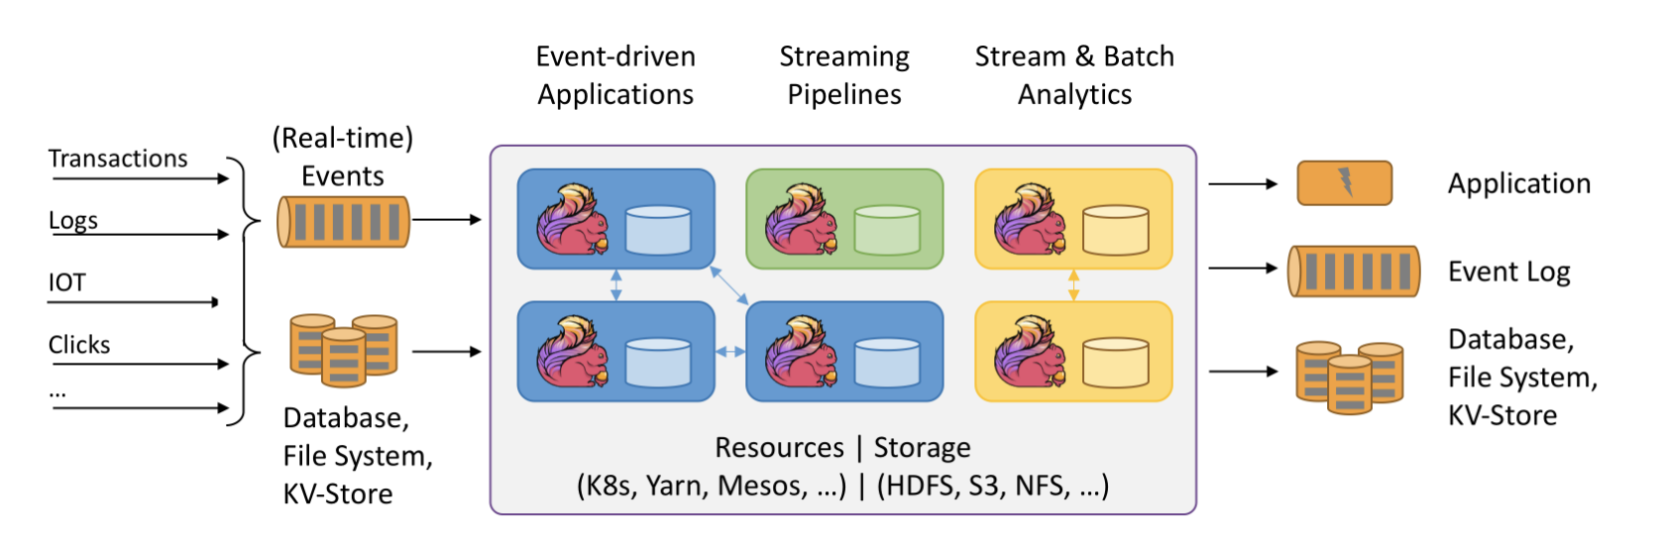

## Flink的重要特点

### 事件驱动型(Event-driven)

事件驱动型应用是一类具有状态的应用，它从一个或多个事件流提取数据，并根据到来的事件触发计算、状态更新或其他外部动作。比较典型的就是以kafka为代表的消息队列几乎都是事件驱动型应用。(Flink的计算也是事件驱动型)

* 与之不同的就是SparkStreaming微批次，如图:

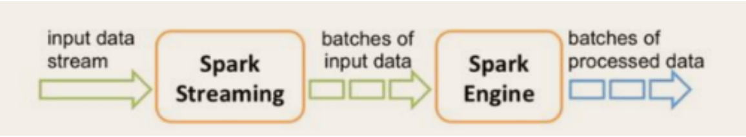

* 事件驱动型：

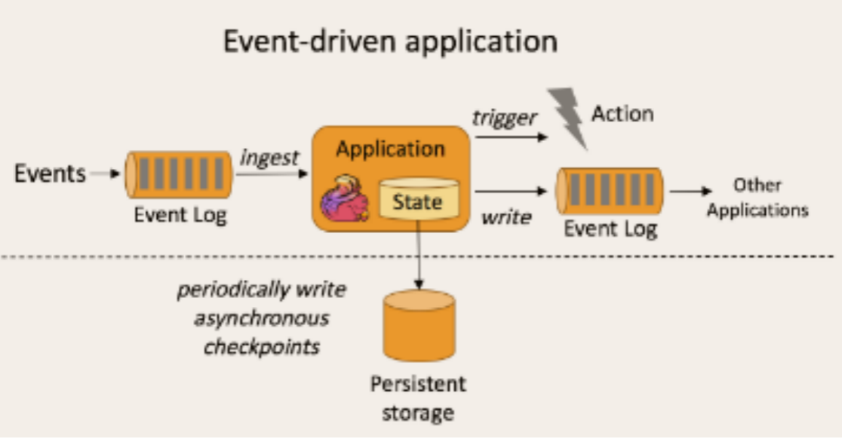

### 流与批的世界观

批处理的特点是有界、持久、大量，非常适合需要访问全套记录才能完成的计算工作，一般用于离线统计。

流处理的特点是无界、实时, 无需针对整个数据集执行操作，而是对通过系统传输的每个数据项执行操作，一般用于实时统计。

在spark的世界观中，一切都是由批次组成的，离线数据是一个大批次，而实时数据是由一个一个无限的小批次组成的。

而在flink的世界观中，一切都是由流组成的，离线数据是有界限的流，实时数据是一个没有界限的流，这就是所谓的有界流和无界流。

* 无界数据流：

无界数据流有一个开始但是没有结束，它们不会在生成时终止并提供数据，必须连续处理无界流，也就是说必须在获取后立即处理event。对于无界数据流我们无法等待所有数据都到达，因为输入是无界的，并且在任何时间点都不会完成。处理无界数据通常要求以特定顺序（例如事件发生的顺序）获取event，以便能够推断结果完整性。

* 有界数据流：

有界数据流有明确定义的开始和结束，可以在执行任何计算之前通过获取所有数据来处理有界流，处理有界流不需要有序获取，因为可以始终对有界数据集进行排序，**有界流的处理也称为批处理**。

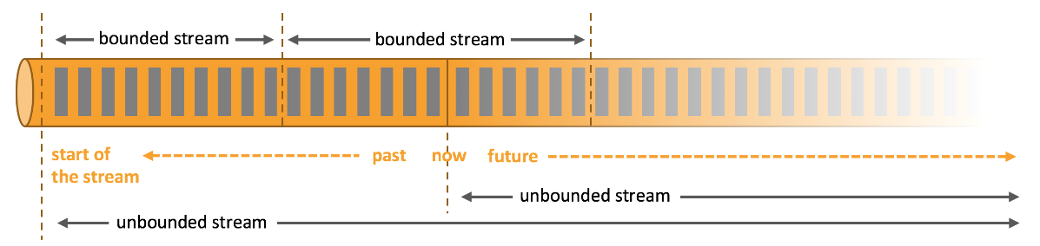

### 分层API

最底层级的抽象仅仅提供了有状态流，它将通过过程函数（Process Function）被嵌入到DataStream API中。底层过程函数（Process Function） 与 DataStream API 相集成，使其可以对某些特定的操作进行底层的抽象，它允许用户可以自由地处理来自一个或多个数据流的事件，并使用一致的容错的状态。除此之外，用户可以注册事件时间并处理时间回调，从而使程序可以处理复杂的计算。

实际上，大多数应用并不需要上述的底层抽象，而是针对核心API（Core APIs） 进行编程，比如DataStream API（有界或无界流数据）以及DataSet API（有界数据集）。这些API为数据处理提供了通用的构建模块，比如由用户定义的多种形式的转换（transformations），连接（joins），聚合（aggregations），窗口操作（windows）等等。DataSet API 为有界数据集提供了额外的支持，例如循环与迭代。这些API处理的数据类型以类（classes）的形式由各自的编程语言所表示。

Table API 是以表为中心的声明式编程，其中表可能会动态变化（在表达流数据时）。Table API遵循（扩展的）关系模型：表有二维数据结构（schema）（类似于关系数据库中的表），同时API提供可比较的操作，例如select、project、join、group-by、aggregate等。Table API程序声明式地定义了什么逻辑操作应该执行，而不是准确地确定这些操作代码的看上去如何。

尽管Table API可以通过多种类型的用户自定义函数（UDF）进行扩展，其仍不如核心API更具表达能力，但是使用起来却更加简洁（代码量更少）。除此之外，Table API程序在执行之前会经过内置优化器进行优化。

你可以在表与 DataStream/DataSet 之间无缝切换，以允许程序将 Table API 与 DataStream 以及 DataSet 混合使用。

Flink提供的最高层级的抽象是 SQL 。这一层抽象在语法与表达能力上与 Table API 类似，但是是以SQL查询表达式的形式表现程序。SQL抽象与Table API交互密切，同时SQL查询可以直接在Table API定义的表上执行。

目前Flink作为批处理还不是主流，不如Spark成熟，所以DataSet使用的并不是很多。Flink Table API和Flink SQL也并不完善，大多都由各大厂商自己定制。所以我们**主要学习DataStream API的使用**。实际上Flink作为最接近Google DataFlow模型的实现，是流批统一的观点，所以基本上使用DataStream就可以了。

Flink几大模块

* Flink Table & SQL(还在开发完善中)
* Flink Gelly(图计算)
* Flink CEP(复杂事件处理)

## Spark or Flink

Spark 和 Flink 一开始都拥有着同一个梦想，他们都希望能够用同一个技术把流处理和批处理统一起来，但他们走了完全不一样的两条路前者是以批处理的技术为根本，并尝试在批处理之上支持流计算；后者则认为流计算技术是最基本的，在流计算的基础之上支持批处理。正因为这种架构上的不同，今后二者在能做的事情上会有一些细微的区别。比如在低延迟场景，Spark 基于微批处理的方式需要同步会有额外开销，因此无法在延迟上做到极致。在大数据处理的低延迟场景，Flink 已经有非常大的优势。

Spark和Flink的主要差别就在于**计算模型不同**。Spark采用了微批处理模型，而Flink采用了基于操作符的连续流模型。因此，对Apache Spark和Apache Flink的选择实际上变成了计算模型的选择，而这种选择需要在延迟、吞吐量和可靠性等多个方面进行权衡。

如果企业中非要技术选型从Spark和Flink这两个主流框架中选择一个来进行流数据处理，我们**推荐使用Flink，**主（显而）要（易见）的原因为：

* Flink灵活的窗口
* Exactly Once语义保证

这两个原因可以大大的解放程序员, 加快编程效率, 把本来需要程序员花大力气手动完成的工作交给框架完成，棒棒哒，点赞！！！

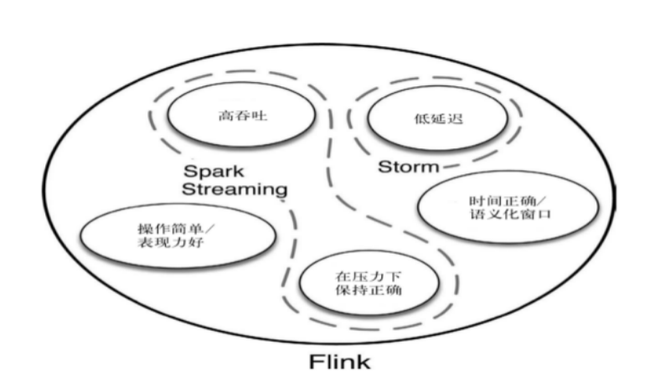

# Flink快速上手

## 创建maven项目

* POM文件中添加需要的依赖:

<properties>  
 <flink.version>1.11.2</flink.version>  
 <java.version>1.8</java.version>  
 <scala.binary.version>2.11</scala.binary.version>  
 <slf4j.version>1.7.30</slf4j.version>  
</properties>  
  
<dependencies>  
 <dependency>  
 <groupId>org.apache.flink</groupId>  
 <artifactId>flink-java</artifactId>  
 <version>${flink.version}</version>  
 </dependency>  
 <dependency>  
 <groupId>org.apache.flink</groupId>  
 <artifactId>flink-streaming-java_${scala.binary.version}</artifactId>  
 <version>${flink.version}</version>  
 </dependency>  
 <dependency>  
 <groupId>org.apache.flink</groupId>  
 <artifactId>flink-clients_${scala.binary.version}</artifactId>  
 <version>${flink.version}</version>  
 </dependency>  
  
 <dependency>  
 <groupId>org.slf4j</groupId>  
 <artifactId>slf4j-api</artifactId>  
 <version>${slf4j.version}</version>  
 </dependency>  
 <dependency>  
 <groupId>org.slf4j</groupId>  
 <artifactId>slf4j-log4j12</artifactId>  
 <version>${slf4j.version}</version>  
 </dependency>  
  
 <!-- https://mvnrepository.com/artifact/org.projectlombok/lombok -->  
 <dependency>  
 <groupId>org.projectlombok</groupId>  
 <artifactId>lombok</artifactId>  
 <version>1.18.16</version>  
 <scope>provided</scope>  
 </dependency>

</dependencies>  
  
<build>  
 <plugins>  
 <plugin>  
 <groupId>org.apache.maven.plugins</groupId>  
 <artifactId>maven-assembly-plugin</artifactId>  
 <version>3.3.0</version>  
 <configuration>  
 <descriptorRefs>  
 <descriptorRef>jar-with-dependencies</descriptorRef>  
 </descriptorRefs>  
 </configuration>  
 <executions>  
 <execution>  
 <id>make-assembly</id>  
 <phase>package</phase>  
 <goals>  
 <goal>single</goal>  
 </goals>  
 </execution>  
 </executions>  
 </plugin>  
 </plugins>  
</build>

* src/main/resources添加文件:log4j.properties

log4j.rootLogger=error, stdout  
log4j.appender.stdout=org.apache.log4j.ConsoleAppender  
log4j.appender.stdout.layout=org.apache.log4j.PatternLayout  
log4j.appender.stdout.layout.ConversionPattern=%-4r [%t] %-5p %c %x - %m%n

## 批处理WordCount

*// 1. 创建执行环境*ExecutionEnvironment env = ExecutionEnvironment.*getExecutionEnvironment****()***;  
*// 2. 从文件读取数据 按行读取(存储的元素就是每行的文本)*DataSource<String> lineDS = env.readTextFile***(*"input/words.txt"*)***;  
*// 3. 转换数据格式*FlatMapOperator<String, Tuple2<String, Long>> wordAndOne = lineDS  
 .flatMap***((***String line, Collector<Tuple2<String, Long>> out***)*** -> ***{*** String***[]*** split = line.split***(*" "*)***;  
 **for *(***String word : split***) {*** out.collect***(***Tuple2.*of****(***word, 1L***))***;  
 ***}  
 })*** .returns***(***Types.*TUPLE****(***Types.***STRING***, Types.***LONG))***; *// 当Lambda表达式使用 java 泛型的时候, 由于泛型擦除的存在, 需要显示的声明类型信息  
  
// 4. 按照 word 进行分组*UnsortedGrouping<Tuple2<String, Long>> wordAndOneUG = wordAndOne.groupBy***(***0***)***;  
*// 5. 分组内聚合统计*AggregateOperator<Tuple2<String, Long>> sum = wordAndOneUG.sum***(***1***)***;  
  
*// 6. 打印结果*sum.print***()***;

## 流处理WordCount

### 有界流

*// 1. 创建流式执行环境*StreamExecutionEnvironment env = StreamExecutionEnvironment.*getExecutionEnvironment****()***;  
*// 2. 读取文件*DataStreamSource<String> lineDSS = env.readTextFile***(*"input/words.txt"*)***;  
*// 3. 转换数据格式*SingleOutputStreamOperator<Tuple2<String, Long>> wordAndOne = lineDSS  
 .flatMap***((***String line, Collector<String> words***)*** -> ***{*** Arrays.*stream****(***line.split***(*" "*))***.forEach***(***words::collect***)***;  
 ***})*** .returns***(***Types.***STRING)*** .map***(***word -> Tuple2.*of****(***word, 1L***))*** .returns***(***Types.*TUPLE****(***Types.***STRING***, Types.***LONG))***;  
*// 4. 分组*KeyedStream<Tuple2<String, Long>, String> wordAndOneKS = wordAndOne  
 .keyBy***(***t -> t.**f0*)***;  
*// 5. 求和*SingleOutputStreamOperator<Tuple2<String, Long>> result = wordAndOneKS  
 .sum***(***1***)***;  
*// 6. 打印*result.print***()***;  
*// 7. 执行*env.execute***()***;

### 无界流

*// 1. 创建流式执行环境*StreamExecutionEnvironment env = StreamExecutionEnvironment.*getExecutionEnvironment****()***;  
*// 2. 读取文件*DataStreamSource<String> lineDSS = env.socketTextStream***(*"hadoop162"**, 9999***)***;  
*// 3. 转换数据格式*SingleOutputStreamOperator<Tuple2<String, Long>> wordAndOne = lineDSS  
 .flatMap***((***String line, Collector<String> words***)*** -> ***{*** Arrays.*stream****(***line.split***(*" "*))***.forEach***(***words::collect***)***;  
 ***})*** .returns***(***Types.***STRING)*** .map***(***word -> Tuple2.*of****(***word, 1L***))*** .returns***(***Types.*TUPLE****(***Types.***STRING***, Types.***LONG))***;  
*// 4. 分组*KeyedStream<Tuple2<String, Long>, String> wordAndOneKS = wordAndOne  
 .keyBy***(***t -> t.**f0*)***;  
*// 5. 求和*SingleOutputStreamOperator<Tuple2<String, Long>> result = wordAndOneKS  
 .sum***(***1***)***;  
*// 6. 打印*result.print***()***;  
*// 7. 执行*env.execute***()***;

# Flink部署

## 开发模式

咱们前面在idea中运行Flink程序的方式就是开发模式.

## local-cluster模式

Flink中的Local-cluster(本地集群)模式,主要用于测试, 学习.

### local-cluster模式配置

local-cluster模式基本属于**零配置**.

1. 上传Flink的安装包flink-1.11.2-bin-scala_2.11.tgz到hadoop162
2. 解压

tar -zxvf flink-1.11.2-bin-scala_2.11.tgz -C /opt/module

1. 进入目录/opt/module, 复制flink-local

cd /opt/module

cp -r flink-1.11.2 flink-local

### 在local-cluster模式下运行无界的WordCount

1. 打包idea中的应用
2. 把不带依赖的jar包上传到目录/opt/module/flink-local下
3. 启动本地集群

bin/start-cluster.sh

1. 在hadoop162中启动netcat

nc -lk 9999

注意: 如果没有安装netcat需要先安装:

sudo yum install -y nc

1. **命令行**提交Flink应用

bin/flink run -c com.atguigu.flink.java.chapter_2.Flink03_WC_UnBoundedStream ./flink-prepare-1.0-SNAPSHOT.jar

1. 在浏览器中查看应用执行情况

http://hadoop162:8081

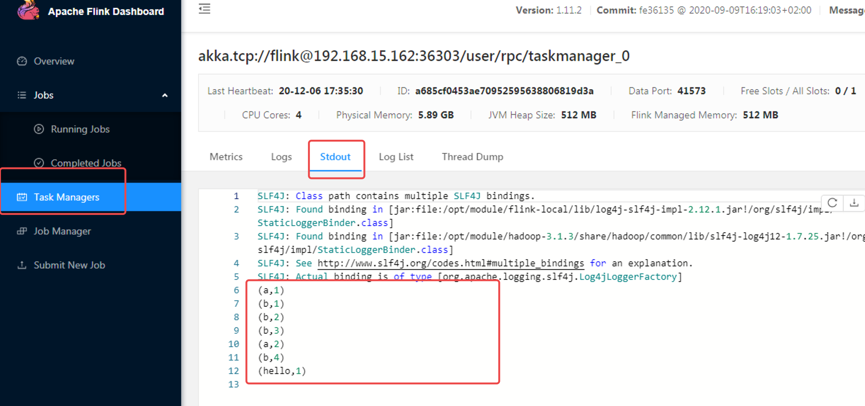

1. 也可以在log日志查看执行结果

cat flink-atguigu-taskexecutor-0-hadoop162.out

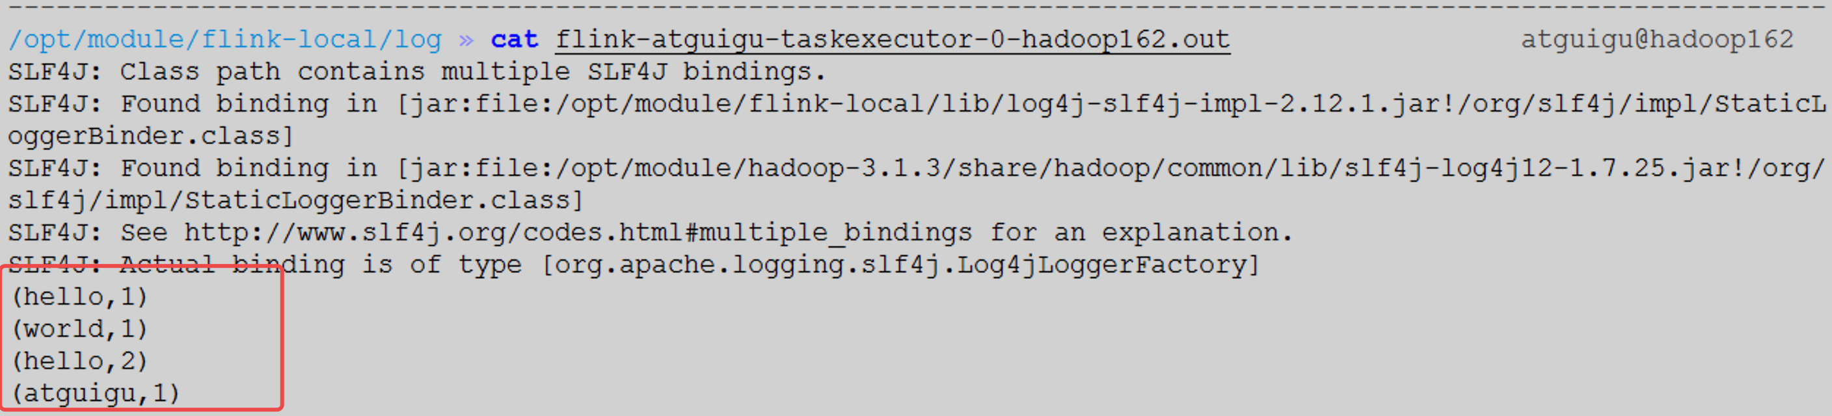

1. 也可以在WEB UI提交应用

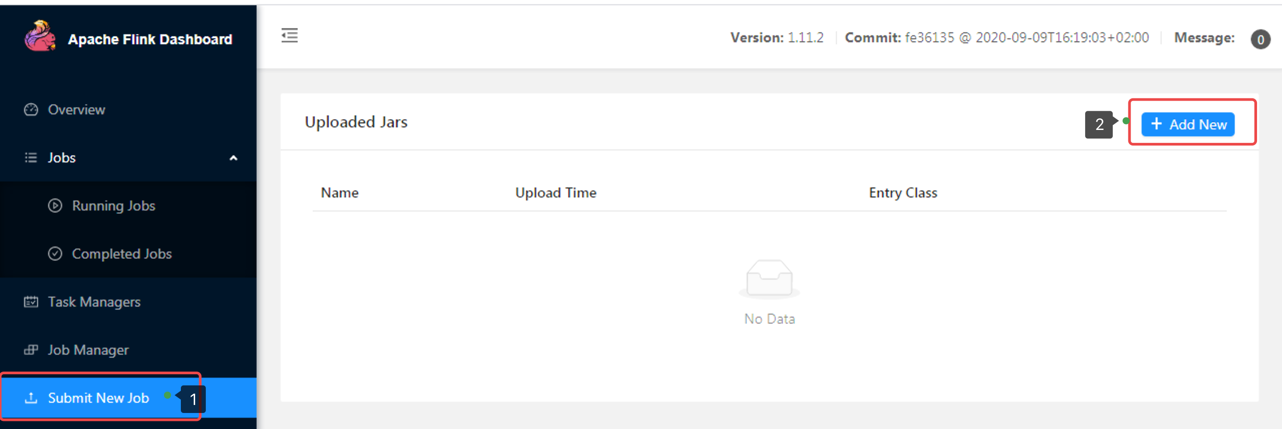

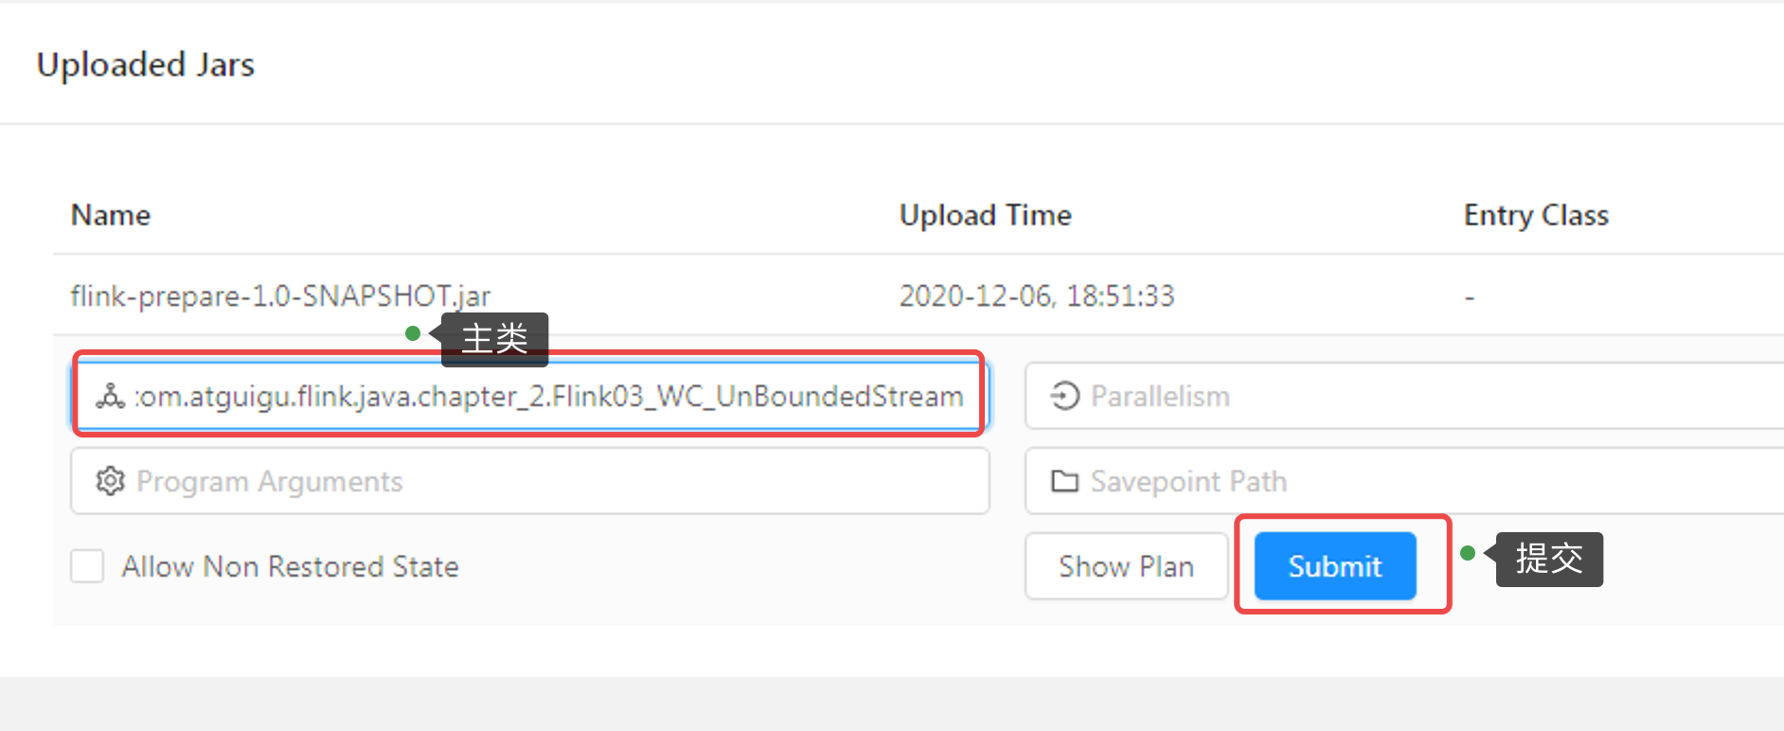

## Standalone模式

Standalone模式又叫独立集群模式.

### Standalone模式配置

1. 复制flink-standalone

cp -r flink-1.11.2 flink-standalone

1. 修改配置文件:flink-conf.yaml

jobmanager.rpc.address: hadoop162

1. 修改配置文件:workers

hadoop162

hadoop163

1. 分发flink-standalone到其他节点

### Standalone模式运行无界流WorkCount

1. 启动standalone集群

bin/start-cluster.sh

1. 命令行提交Flink应用

bin/flink run -m hadoop162:6123 -c com.atguigu.flink.java.chapter_2.Flink03_WC_UnBoundedStream ./flink-prepare-1.0-SNAPSHOT.jar

1. 查看执行情况和本地集群一致.
2. 也**支持Web UI界面提交**Flink应用

### Standalone高可用(HA)

任何时候都有一个 **主 JobManager** 和多个**备用 JobManagers**，以便在主节点失败时有备用 JobManagers 来接管集群。这保证了没有单点故障，一旦备 JobManager 接管集群，作业就可以正常运行。主备 JobManager 实例之间没有明显的区别。每个 JobManager 都可以充当主备节点。

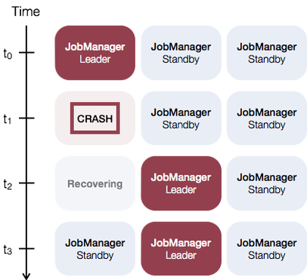

1. 修改配置文件夹: link-conf.yaml

high-availability: zookeeper

high-availability.storageDir: hdfs://hadoop162:9000/flink/ha/

high-availability.zookeeper.quorum: hadoop162:2181,hadoop163:2181,hadoop164:2181

high-availability.zookeeper.path.root: /flink

1. 修改配置文件: masters

hadoop162:8081

hadoop163:8081

1. 在/etc/profile.d/my.sh中配置环境变量

export HADOOP_CLASSPATH=`hadoop classpath`

**注意: 需要提前**保证HAOOP_HOME环境变量配置成功

1. 启动dfs集群和zookeeper集群
2. 启动standalone HA集群

bin/start-cluster.sh

1. 可以分别访问

http://hadoop102:8081

http://hadoop103:8081

1. 在zkCli.sh中查看谁是leader

get /flink/default/leader/rest_server_lock

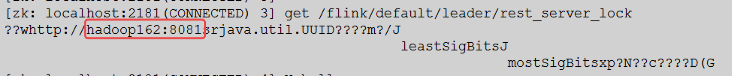

杀死hadoop162上的Jobmanager, 再看leader

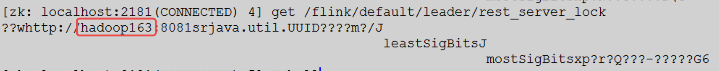

**注意:** 不管是不是leader从WEB UI上看不到区别, 并且都可以提交应用.

## Yarn模式

独立部署（Standalone）模式由Flink自身提供计算资源，无需其他框架提供资源，这种方式降低了和其他第三方资源框架的耦合性，独立性非常强。但是你也要记住，Flink主要是计算框架，而不是资源调度框架，所以本身提供的资源调度并不是它的强项，所以还是和其他专业的资源调度框架集成更靠谱，所以接下来我们来学习在强大的Yarn环境中Flink是如何使用的。（其实是因为在国内工作中，Yarn使用的非常多）

### Yarn模式配置

1. 复制flink-yarn

cp -r flink-1.11.2 flink-yarn

1. 配置环境变量HADOOP_CLASSPATH, 如果前面已经配置可以忽略.

在/etc/profile.d/my.sh中配置

export HADOOP_CLASSPATH=`hadoop classpath`

### Yarn运行无界流WordCount

1. 启动hadoop集群(hdfs, yarn)
2. 运行无界流

bin/flink run -m yarn-cluster -c com.atguigu.flink.java.chapter_2.Flink03_WC_UnBoundedStream ./flink-prepare-1.0-SNAPSHOT.jar

1. 在yarn的ResourceManager界面查看执行情况

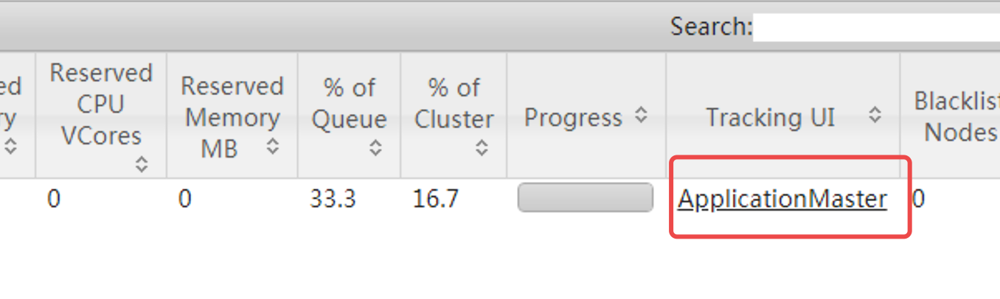

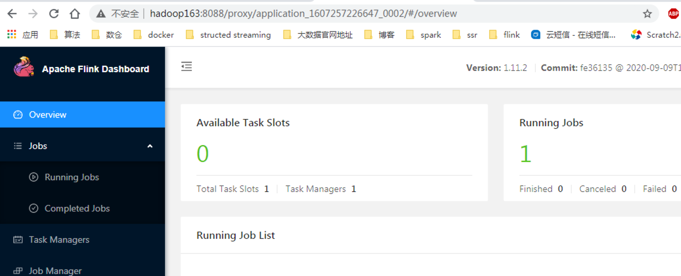

### Flink on Yarn的2种集群模式

Flink提供了两种在yarn上运行的模式，分别为**Session-Cluster**和**Per-Job-Cluster**模式。

* **Session-Cluster**

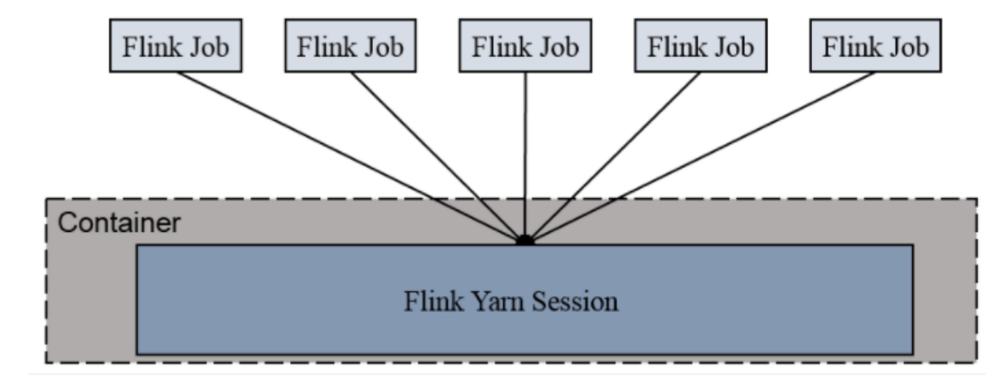

Session-Cluster模式需要先启动Flink集群，向Yarn申请资源, 资源申请到以后,永远保持不变。以后提交任务都向这里提交。这个Flink集群会常驻在yarn集群中，除非手工停止。

在向Flink集群提交Job的时候, 如果资源被用完了,则新的Job不能正常提交.

缺点: 如果提交的作业中有长时间执行的大作业, 占用了该Flink集群的所有资源, 则后续无法提交新的job.

所以, Session-Cluster适合那些需要频繁提交的多个小Job, 并且执行时间都不长的Job.

* **Per-Job-Cluster**

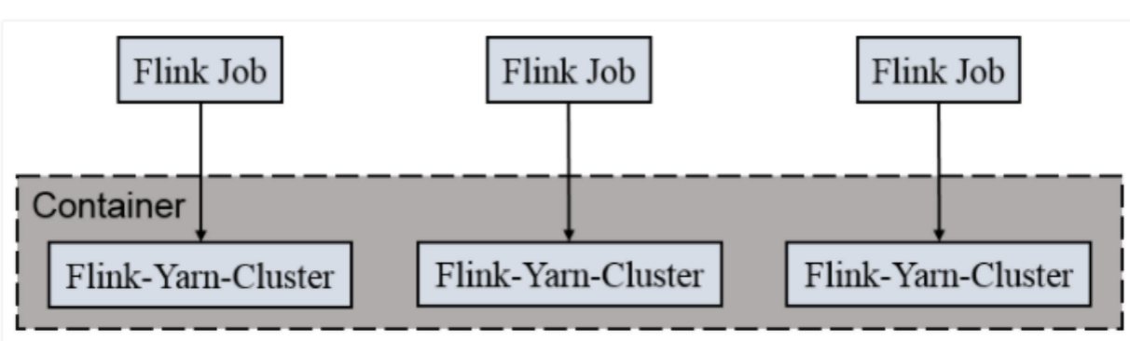

一个Job会对应一个集群，每提交一个作业会根据自身的情况，都会单独向yarn申请资源，直到作业执行完成，一个作业的失败与否并不会影响下一个作业的正常提交和运行。独享Dispatcher和ResourceManager，按需接受资源申请；**适合规模大长时间运行的作业。**

**每次提交都会创建一个新的flink集群，任务之间互相独立，互不影响，方便管理。任务执行完成之后创建的集群也会消失。**

### Per-Job-Cluster方式执行无界流WordCount

参考3.4.2节

### Session-Cluster方式执行无界流WordCount

1. 启动一个Flink-Session

bin/yarn-session.sh -d -jm512 -tm2048 -nm test1 -s 2

参数说明:

-d,--detached Start detached

-jm,--jobManagerMemory <arg> Memory for JobManager Container with optional unit (default: MB)

-nm,--name Set a custom name for the application on YARN

-at,--applicationType Set a custom application type on YARN

-q,--query Display available YARN resources (memory, cores)

-qu,--queue <arg> Specify YARN queue.

-s,--slots <arg> Number of slots per TaskManager

-tm,--taskManagerMemory <arg> Memory per TaskManager Container with optional unit (default: MB)

-z,--zookeeperNamespace <arg> Namespace to create the Zookeeper sub-paths for HA mode

1. 在Session上运行Job

bin/flink run -c com.atguigu.flink.java.chapter_2.Flink03_WC_UnBoundedStream ./flink-prepare-1.0-SNAPSHOT.jar

### Yarn模式高可用

Yarn模式的高可用和Standalone模式的高可用原理不一样.

Standalone模式中, 同时启动多个Jobmanager, 一个为leader其他为standby的, 当leader挂了, 其他的才会有一个成为leader.

yarn的高可用是同时只启动一个Jobmanager, 当这个Jobmanager挂了之后, yarn会再次启动一个, 其实是利用的yarn的重试次数来实现的高可用.

1. 在yarn-site.xml中配置

<property>

<name>yarn.resourcemanager.am.max-attempts</name>

<value>4</value>

<description>

The maximum number of application master execution attempts.

</description>

</property>

**注意:** 配置完不要忘记分发, 和重启yarn

1. 在flink-conf.yaml中配置

yarn.application-attempts: 3

high-availability: zookeeper

high-availability.storageDir: hdfs://hadoop162:8020/flink/ha-yarn/

high-availability.zookeeper.quorum: hadoop162:2181,hadoop163:2181,hadoop164:2181

high-availability.zookeeper.path.root: /flink-yarn

1. 启动yarn-session
2. 杀死Jobmanager, 查看的他的复活情况

注意: yarn-site.xml中是它活的次数的上限, flink-conf.xml中的次数应该小于这个值.

## Scala REPL

scala 交互环境.

1. local模式启动 REPL

/opt/module/flink-local » bin/start-scala-shell.sh local

1. yarn-cluster模式启动

bin/start-scala-shell.sh yarn -n 2

1. yarn-session 模式启动

先启动一个yarn-session, 然后就可以把shell跑在yarn-session上了

bin/start-scala-shell.sh yarn

## K8S & Mesos模式

Mesos是Apache下的开源分布式资源管理框架，它被称为是分布式系统的内核,在Twitter得到广泛使用,管理着Twitter超过30,0000台服务器上的应用部署，但是在国内，依然使用着传统的Hadoop大数据框架，所以国内使用mesos框架的并不多，这里我们就不做过多讲解了。

容器化部署时目前业界很流行的一项技术，基于Docker镜像运行能够让用户更加方便地对应用进行管理和运维。容器管理工具中最为流行的就是Kubernetes（k8s），而Flink也在最近的版本中支持了k8s部署模式。这里我们也不做过多的讲解.

# Flink运行架构

## 运行架构

https://ci.apache.org/projects/flink/flink-docs-release-1.11/fig/processes.svg

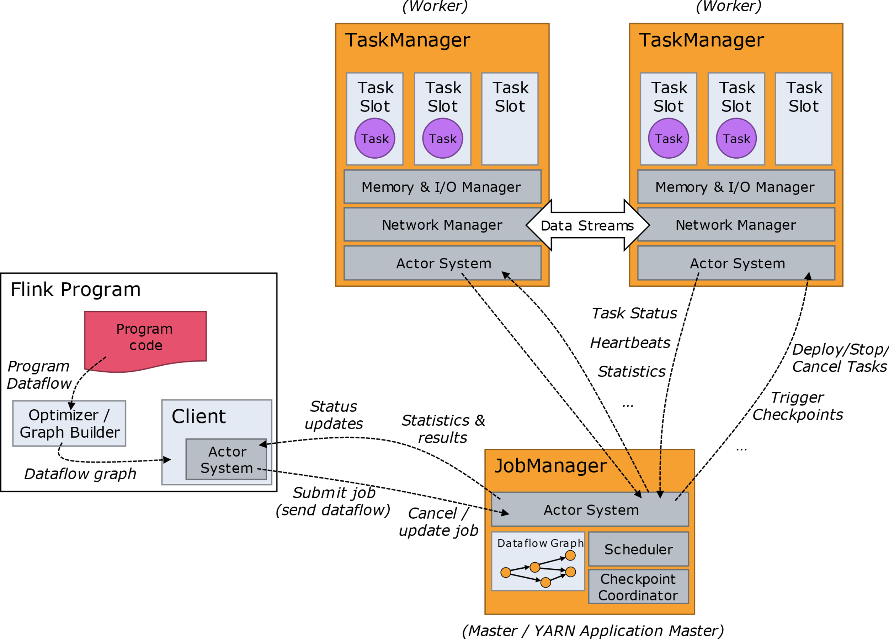

Flink运行时包含2种进程:1个**JobManager**和至少1个**TaskManager**

### 客户端

严格上说, 客户端不是运行和程序执行的一部分, 而是用于准备和发送dataflow到JobManager. 然后客户端可以断开与JobManager的连接(detached mode), 也可以继续保持与JobManager的连接(attached mode)

客户端作为触发执行的java或者scala代码的一部分运行, 也可以在命令行运行:bin/flink run ...

### JobManager

控制一个应用程序执行的主进程，也就是说，每个应用程序都会被一个不同的JobManager所控制执行。

JobManager会先接收到要执行的应用程序，这个应用程序会包括：作业图（JobGraph）、逻辑数据流图（logical dataflow graph）和打包了所有的类、库和其它资源的JAR包。

JobManager会把JobGraph转换成一个物理层面的数据流图，这个图被叫做“执行图”（ExecutionGraph），包含了所有可以并发执行的任务。JobManager会向资源管理器（ResourceManager）请求执行任务必要的资源，也就是任务管理器（TaskManager）上的插槽（slot）。一旦它获取到了足够的资源，就会将执行图分发到真正运行它们的TaskManager上。而在运行过程中，

JobManager会负责所有需要中央协调的操作，比如说检查点（checkpoints）的协调。

**这个进程包含3个不同的组件**

#### ResourceManager

负责资源的管理，在整个 Flink 集群中只有一个 ResourceManager. 注意这个ResourceManager不是Yarn中的ResourceManager, 是Flink中内置的, 只是赶巧重名了而已.

主要负责管理任务管理器（TaskManager）的插槽（slot），TaskManger插槽是Flink中定义的处理资源单元。

当JobManager申请插槽资源时，ResourceManager会将有空闲插槽的TaskManager分配给JobManager。如果ResourceManager没有足够的插槽来满足JobManager的请求，它还可以向资源提供平台发起会话，以提供启动TaskManager进程的容器。另外，ResourceManager还负责终止空闲的TaskManager，释放计算资源。

#### Dispatcher

负责接收用户提供的作业，并且负责为这个新提交的作业启动一个新的JobManager 组件. Dispatcher也会启动一个Web UI，用来方便地展示和监控作业执行的信息。Dispatcher在架构中可能并不是必需的，这取决于应用提交运行的方式。

#### JobMaster

JobMaster负责管理**单个**JobGraph的执行.多个Job可以同时运行在一个Flink集群中, 每个Job都有一个自己的JobMaster.

### TaskManager

Flink中的工作进程。通常在Flink中会有多个TaskManager运行，每一个TaskManager都包含了一定数量的插槽（slots）。插槽的数量限制了TaskManager能够执行的任务数量。

启动之后，TaskManager会向资源管理器注册它的插槽；收到资源管理器的指令后，TaskManager就会将一个或者多个插槽提供给JobManager调用。JobManager就可以向插槽分配任务（tasks）来执行了。

在执行过程中，一个TaskManager可以跟其它运行同一应用程序的TaskManager交换数据。

## 核心概念

### TaskManager与Slots

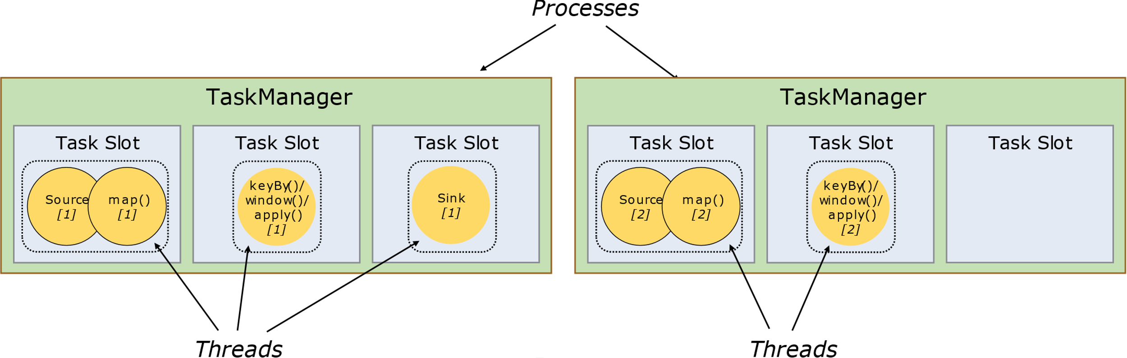

Flink中每一个worker(TaskManager)都是一个JVM进程，它可能会在独立的线程上执行一个Task。为了控制一个worker能接收多少个task，worker通过**Task Slot**来进行控制（一个worker至少有一个Task Slot）。

这里的Slot如何来理解呢？很多的文章中经常会和Spark框架进行类比，将Slot类比为Core，其实简单这么类比是可以的，可实际上，可以考虑下，当Spark申请资源后，这个Core执行任务时有可能是空闲的，但是这个时候Spark并不能将这个空闲下来的Core共享给其他Job使用，所以这里的Core是Job内部共享使用的。接下来我们再回想一下，之前在Yarn Session-Cluster模式时，其实是可以并行执行多个Job的，那如果申请两个Slot，而执行Job时，只用到了一个，剩下的一个怎么办？那我们自认而然就会想到可以将这个Slot给并行的其他Job，对吗？所以Flink中的Slot和Spark中的Core还是有很大区别的。

每个task slot表示TaskManager拥有资源的一个固定大小的子集。假如一个TaskManager有三个slot，那么它会将其管理的内存分成三份给各个slot。资源slot化意味着一个task将不需要跟来自其他job的task竞争被管理的内存，取而代之的是它将拥有一定数量的内存储备。需要注意的是，这里不会涉及到CPU的隔离，slot目前仅仅用来隔离task的受管理的内存。

### Parallelism（并行度）

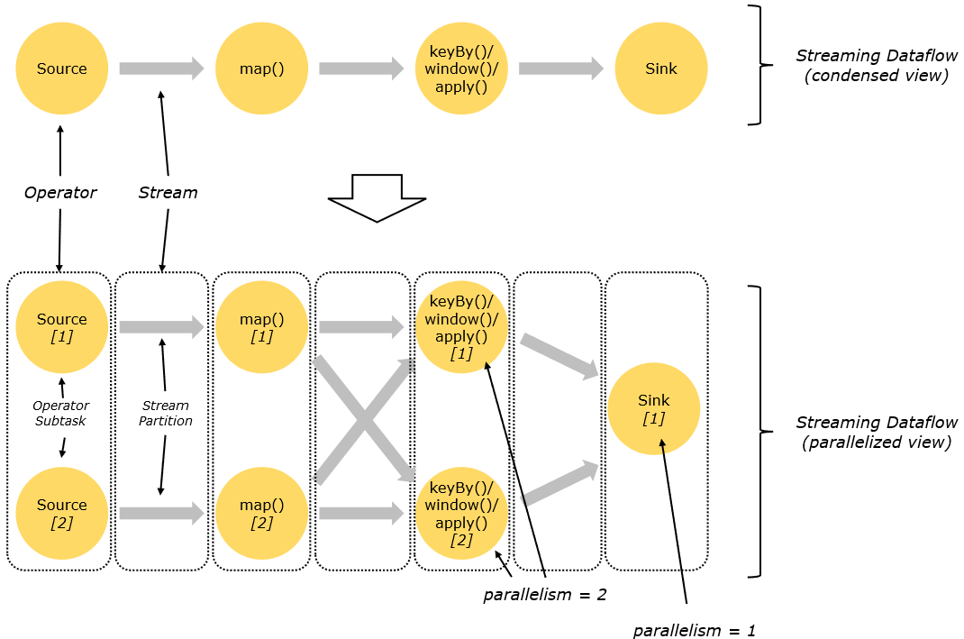

**一个特定算子的子任务（subtask）的个数被称之为这个算子的并行度（parallelism）**，一般情况下，**一个流程序的并行度**，可以认为就**是其所有算子中最大的并行度**。一个程序中，不同的算子可能具有不同的并行度。

Stream在算子之间传输数据的形式可以是one-to-one(forwarding)的模式也可以是redistributing的模式，具体是哪一种形式，取决于算子的种类。

* **One-to-one**：

stream(比如在source和map operator之间)维护着分区以及元素的顺序。那意味着flatmap 算子的子任务看到的元素的个数以及顺序跟source 算子的子任务生产的元素的个数、顺序相同，map、fliter、flatMap等算子都是one-to-one的对应关系。**类似于spark中的窄依赖**

* **Redistributing**：

stream(map()跟keyBy/window之间或者keyBy/window跟sink之间)的分区会发生改变。每一个算子的子任务依据所选择的transformation发送数据到不同的目标任务。例如，keyBy()基于hashCode重分区、broadcast和rebalance会随机重新分区，这些算子都会引起redistribute过程，而redistribute过程就类似于Spark中的shuffle过程。**类似于spark中的宽依赖**

### Task与SubTask

一个算子就是一个Task. 一个算子的并行度是几, 这个Task就有几个SubTask

### Operator Chains（任务链）

相同并行度的one to one操作，Flink将这样相连的算子链接在一起形成一个task，原来的算子成为里面的一部分。 每个task被一个线程执行.

将算子链接成task是非常有效的优化：它能减少线程之间的切换和基于缓存区的数据交换，在减少时延的同时提升吞吐量。链接的行为可以在编程API中进行指定。

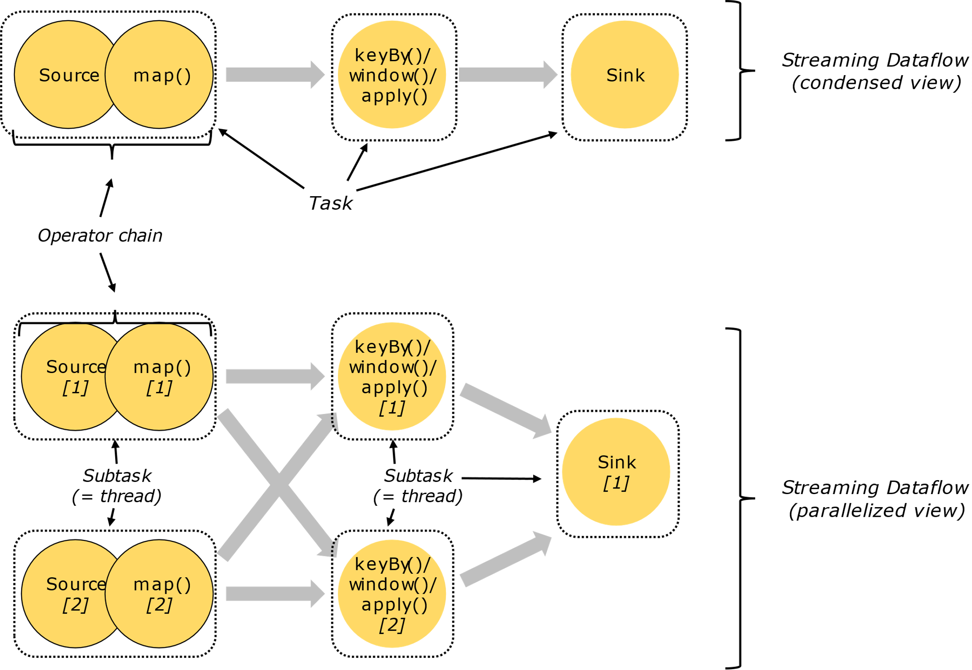

### ExecutionGraph（执行图）

由Flink程序直接映射成的数据流图是StreamGraph，也被称为**逻辑流图**，因为它们表示的是计算逻辑的高级视图。为了执行一个流处理程序，Flink需要将逻辑流图转换为物理数据流图（也叫执行图），详细说明程序的执行方式。

Flink 中的执行图可以分成四层：**StreamGraph -> JobGraph -> ExecutionGraph -> Physical Graph**。

* **StreamGraph：**

是根据用户通过 Stream API 编写的代码生成的最初的图。用来表示**程序的拓扑结构**。

* **JobGraph**：

StreamGraph经过优化后生成了 JobGraph，是提交给 JobManager 的数据结构。主要的优化为: 将多个符合条件的节点 chain 在一起作为一个节点，这样可以减少数据在节点之间流动所需要的序列化/反序列化/传输消耗。

* **ExecutionGraph**：

JobManager 根据 JobGraph 生成ExecutionGraph。ExecutionGraph是JobGraph的并行化版本，是调度层最核心的数据结构。

* **Physical Graph：**

JobManager 根据 ExecutionGraph 对 Job 进行调度后，在各个TaskManager 上部署 Task 后形成的“图”，并不是一个具体的数据结构。

2个并发度（Source为1个并发度）的 SocketTextStreamWordCount 四层执行图的演变过程

env.socketTextStream().flatMap(…).keyBy(0).sum(1).print();

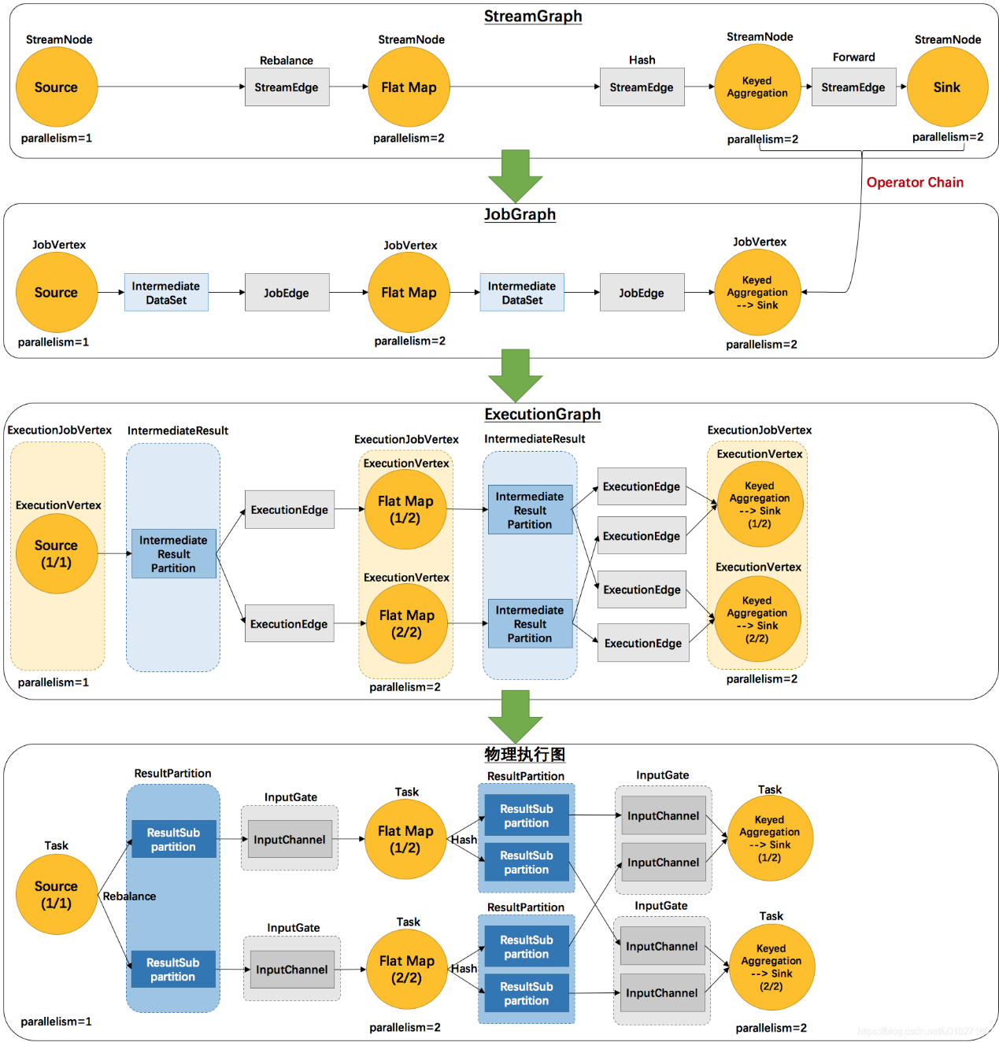

## 提交流程

### 高级视角提交流程(通用提交流程)

我们来看看当一个应用提交执行时，Flink的各个组件是如何交互协作的：

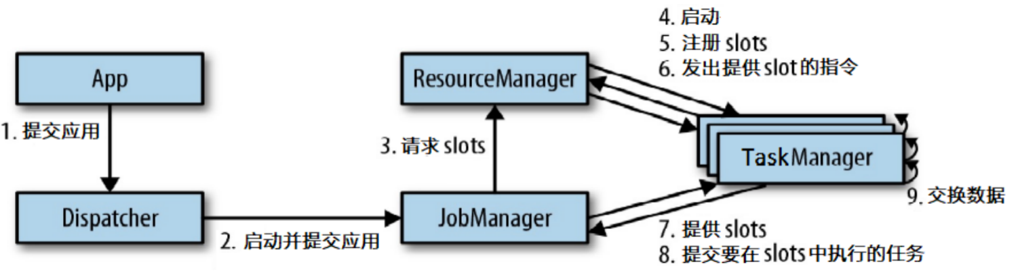

### yarn-cluster提交流程

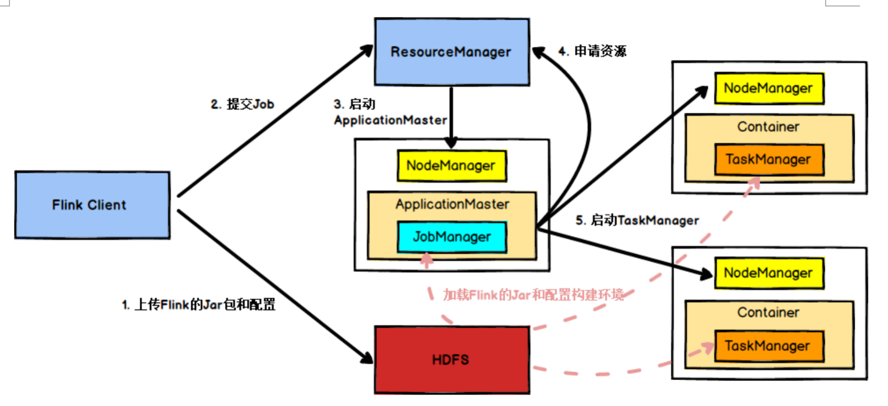

1. Flink任务提交后，Client向HDFS上传Flink的Jar包和配置
2. 向Yarn ResourceManager提交任务，ResourceManager分配Container资源
3. 通知对应的NodeManager启动ApplicationMaster，ApplicationMaster启动后加载Flink的Jar包和配置构建环境，然后启动JobManager
4. ApplicationMaster向ResourceManager申请资源启动TaskManager
5. ResourceManager分配Container资源后，由ApplicationMaster通知资源所在节点的NodeManager启动TaskManager
6. NodeManager加载Flink的Jar包和配置构建环境并启动TaskManager
7. TaskManager启动后向JobManager发送心跳包，并等待JobManager向其分配任务。

# Flink流处理核心编程

和其他所有的计算框架一样，Llink也有一些基础的开发步骤以及基础，核心的API，从开发步骤的角度来讲，主要分为四大部分

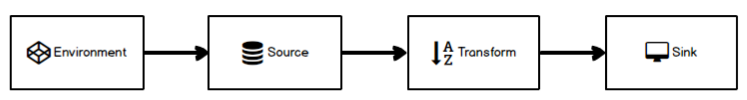

## Environment

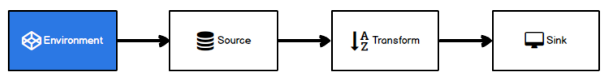

Flink Job在提交执行计算时，需要首先建立和Flink框架之间的联系，也就指的是当前的flink运行环境，只有获取了环境信息，才能将task调度到不同的taskManager执行。而这个环境对象的获取方式相对比较简单

// 批处理环境

ExecutionEnvironment benv = ExecutionEnvironment.getExecutionEnvironment();

// 流式数据处理环境

StreamExecutionEnvironment env = StreamExecutionEnvironment.getExecutionEnvironment();

## Source

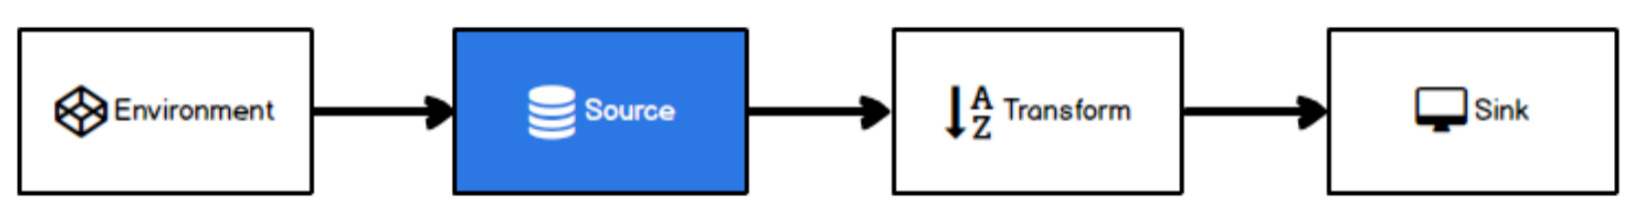

Flink框架可以从不同的来源获取数据，将数据提交给框架进行处理, 我们将获取数据的来源称之为数据源(Source)。

### 准备工作

1. 导入注解工具依赖, 方便生产POJO类

<!-- https://mvnrepository.com/artifact/org.projectlombok/lombok -->  
<dependency>  
 <groupId>org.projectlombok</groupId>  
 <artifactId>lombok</artifactId>  
 <version>1.18.16</version>  
 <scope>provided</scope>  
</dependency>

1. 准备一个WaterSensor类方便演示

**package** com.atguigu.flink.java.chapter_5;  
  
**import** lombok.AllArgsConstructor;  
**import** lombok.Data;  
**import** lombok.NoArgsConstructor;  
  
*/**  
 \** ***@Author*** *lzc  
 \** ***@Date*** *2020/12/8 22:22  
 * 水位传感器：用于接收水位数据  
 *  
 * id:传感器编号  
 * ts:时间戳  
 * vc:水位  
 */*@Data  
@NoArgsConstructor  
@AllArgsConstructor  
**public class** WaterSensor ***{* private** String **id**;  
 **private** Long **ts**;  
 **private** Integer **vc**; ***}***

### 从Java的集合中读取数据

一般情况下，可以将数据临时存储到内存中，形成特殊的数据结构后，作为数据源使用。这里的数据结构采用集合类型是比较普遍的。

**package** com.atguigu.flink.java.chapter_5;  
  
**import** org.apache.flink.streaming.api.environment.StreamExecutionEnvironment;  
  
**import** java.util.Arrays;  
**import** java.util.List;  
  
*/**  
 \** ***@Author*** *lizhenchao@atguigu.cn  
 \** ***@Date*** *2020/12/8 22:44  
 */***public class** Flink01_Source_Collection ***{* public static void** main***(***String***[]*** args***)* throws** Exception ***{*** List<WaterSensor> waterSensors = Arrays.*asList****(* new** WaterSensor***(*"ws_001"**, 1577844001L, 45***)***,  
 **new** WaterSensor***(*"ws_002"**, 1577844015L, 43***)***,  
 **new** WaterSensor***(*"ws_003"**, 1577844020L, 42***))***;  
  
 *// 1. 创建执行环境* StreamExecutionEnvironment env = StreamExecutionEnvironment.*getExecutionEnvironment****()***;  
 env  
 .fromCollection***(***waterSensors***)*** .print***()***;  
 env.execute***()***;  
 ***}  
}***

### 从文件读取数据

**package** com.atguigu.flink.java.chapter_5;  
  
**import** org.apache.flink.streaming.api.environment.StreamExecutionEnvironment;  
  
*/**  
 \** ***@Author*** *lizhenchao@atguigu.cn  
 \** ***@Date*** *2020/12/8 22:44  
 */***public class** Flink02_Source_File ***{* public static void** main***(***String***[]*** args***)* throws** Exception ***{*** *// 1. 创建执行环境* StreamExecutionEnvironment env = StreamExecutionEnvironment.*getExecutionEnvironment****()***;  
 env  
 .readTextFile***(*"input"*)*** .print***()***;  
  
 env.execute***()***;  
 ***}  
}***

* 说明:

1. 参数可以是目录也可以是文件
2. 路径可以是相对路径也可以是绝对路径
3. 相对路径是从系统属性user.dir获取路径: idea下是project的根目录, standalone模式下是集群节点根目录
4. 也可以从hdfs目录下读取, 使用路径:hdfs://...., 由于Flink没有提供hadoop相关依赖, 需要pom中添加相关依赖:

<**dependency**>  
 <**groupId**>org.apache.hadoop</**groupId**>  
 <**artifactId**>hadoop-client</**artifactId**>  
 <**version**>3.1.3</**version**>  
 <**scope**>provided</**scope**>  
</**dependency**>

**并做配置:**

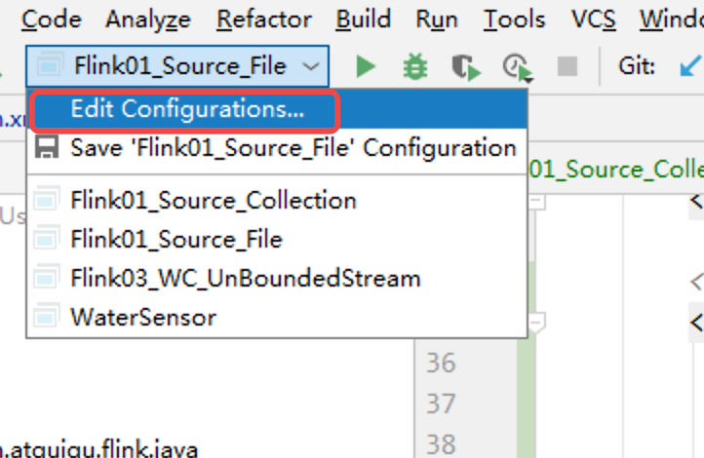

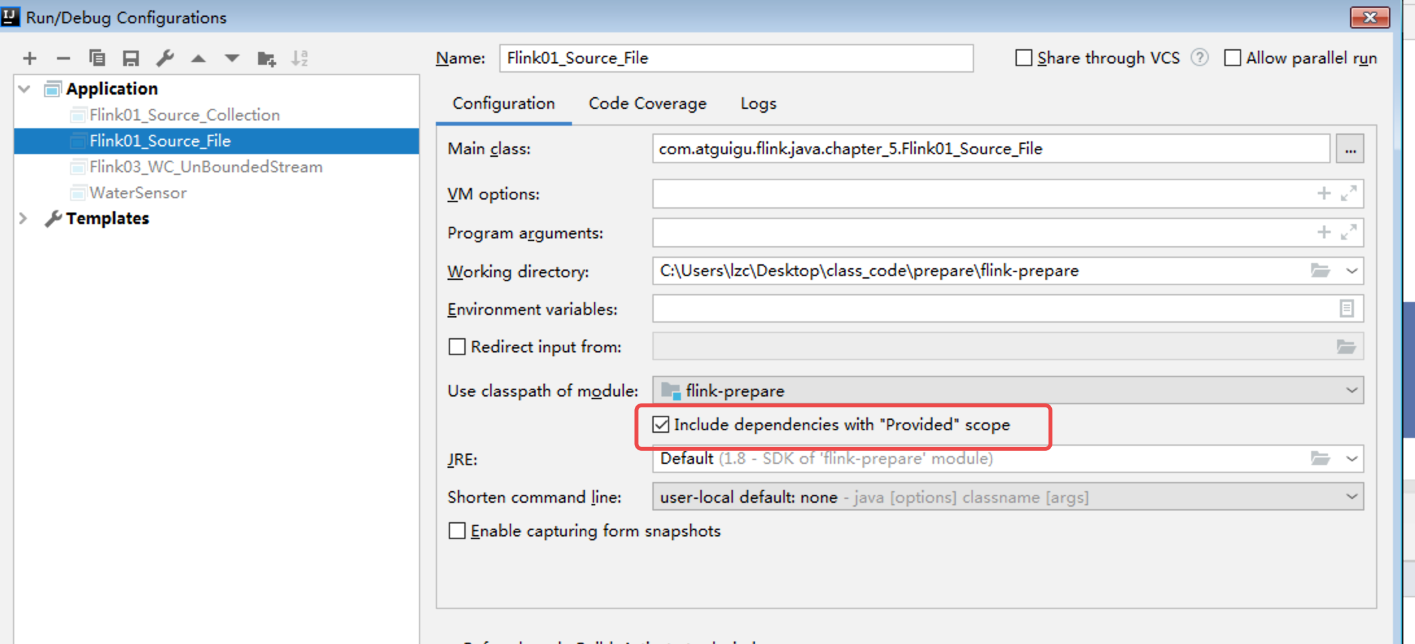

### 从Socke读取数据

参考第1章无界流读取

### 从Kafka读取数据

* 添加相应的依赖

<**dependency**>  
 <**groupId**>org.apache.flink</**groupId**>  
 <**artifactId**>flink-connector-kafka_2.11</**artifactId**>  
 <**version**>1.11.2</**version**>  
</**dependency**>

* 参考代码

**package** com.atguigu.flink.java.chapter_5;  
  
**import** org.apache.flink.api.common.serialization.SimpleStringSchema;  
**import** org.apache.flink.streaming.api.environment.StreamExecutionEnvironment;  
**import** org.apache.flink.streaming.connectors.kafka.FlinkKafkaConsumer;  
  
**import** java.util.Properties;  
  
*/**  
 \** ***@Author*** *lizhenchao@atguigu.cn  
 \** ***@Date*** *2020/12/8 22:44  
 */***public class** Flink03_Source_Kafka ***{* public static void** main***(***String***[]*** args***)* throws** Exception ***{*** *// 0.Kafka相关配置* Properties properties = **new** Properties***()***;  
 properties.setProperty***(*"bootstrap.servers"**, **"hadoop102:9092,hadoop103:9092,hadoop104:9092"*)***;  
 properties.setProperty***(*"group.id"**, **"Flink01_Source_Kafka"*)***;  
 properties.setProperty***(*"auto.offset.reset"**, **"latest"*)***;  
  
 *// 1. 创建执行环境* StreamExecutionEnvironment env = StreamExecutionEnvironment.*getExecutionEnvironment****()***;  
 env  
 .addSource***(*new FlinkKafkaConsumer**<>***(*"sensor"**, **new** SimpleStringSchema***()***, properties***))*** .print***(*"kafka source"*)***;  
  
 env.execute***()***;  
 ***}  
}***

### 自定义Source

大多数情况下，前面的数据源已经能够满足需要，但是难免会存在特殊情况的场合，所以flink也提供了能**自定义数据源**的方式.

**package** com.atguigu.flink.java.chapter_5;  
  
**import** org.apache.flink.streaming.api.environment.StreamExecutionEnvironment;  
**import** org.apache.flink.streaming.api.functions.source.SourceFunction;  
  
**import** java.io.BufferedReader;  
**import** java.io.IOException;  
**import** java.io.InputStreamReader;  
**import** java.net.Socket;  
**import** java.nio.charset.StandardCharsets;  
  
*/**  
 \** ***@Author*** *lizhenchao@atguigu.cn  
 \** ***@Date*** *2020/12/8 22:44  
 */***public class** Flink04_Source_Custom ***{* public static void** main***(***String***[]*** args***)* throws** Exception ***{*** *// 1. 创建执行环境* StreamExecutionEnvironment env = StreamExecutionEnvironment.*getExecutionEnvironment****()***;  
 env  
 .addSource***(*new** MySource***(*"hadoop102"**, 9999***))*** .print***()***;  
  
 env.execute***()***;  
 ***}* public static class** MySource **implements** SourceFunction<WaterSensor> ***{* private** String **host**;  
 **private int port**;  
 **private volatile boolean isRunning** = **true**;  
 **private** Socket **socket**;  
  
 **public** MySource***(***String host, **int** port***) {* this**.**host** = host;  
 **this**.**port** = port;  
 ***}*** @Override  
 **public void** run***(***SourceContext<WaterSensor> ctx***)* throws** Exception ***{*** *// 实现一个从socket读取数据的source* **socket** = **new** Socket***(*host**, **port*)***;  
 BufferedReader reader = **new** BufferedReader***(*new** InputStreamReader***(*socket**.getInputStream***()***, StandardCharsets.***UTF_8))***;  
 String line = **null**;  
 **while *(*isRunning** && ***(***line = reader.readLine***())*** != **null*) {*** String***[]*** split = line.split***(*","*)***;  
 ctx.collect***(*new** WaterSensor***(***split***[***0***]***, Long.*valueOf****(***split***[***1***])***, Integer.*valueOf****(***split***[***2***])))***;  
 ***}  
 }*** */**  
 * 大多数的source在run方法内部都会有一个while循环,  
 * 当调用这个方法的时候, 应该可以让run方法中的while循环结束  
 */* @Override  
 **public void** cancel***() {* isRunning** = **false**;  
 **try *{* socket**.close***()***;  
 ***}* catch *(***IOException e***) {*** e.printStackTrace***()***;  
 ***}  
 }  
 }  
}****/*  
sensor_1,1607527992000,20  
sensor_1,1607527993000,40  
sensor_1,1607527994000,50  
 */*

## Transform

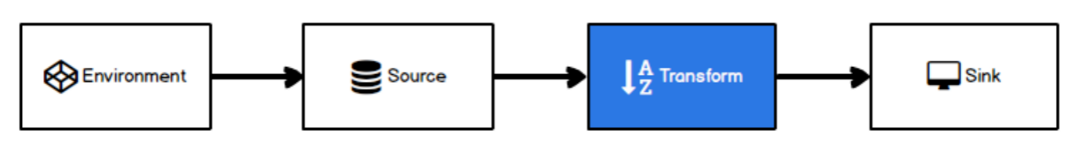

转换算子可以把一个或多个DataStream转成一个新的DataStream.程序可以把多个复杂的转换组合成复杂的数据流拓扑.

### map

* 作用

将数据流中的数据进行转换, 形成新的数据流，消费一个元素并产出一个元素

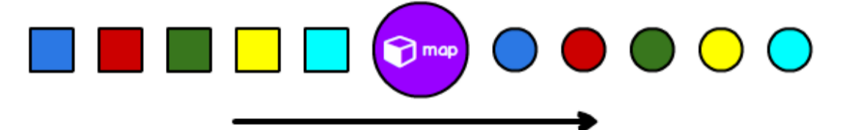

* 参数

lambda表达式或**MapFunction**实现类

* 返回

DataStream → DataStream

* 示例

得到一个新的数据流: 新的流的元素是原来流的**元素的平方**

* **匿名内部类对象**

**package** com.atguigu.flink.java.chapter_5.transform;  
  
**import** org.apache.flink.api.common.functions.MapFunction;  
**import** org.apache.flink.streaming.api.environment.StreamExecutionEnvironment;  
  
*/**  
 \** ***@Author*** *lizhenchao@atguigu.cn  
 \** ***@Date*** *2020/12/10 7:17  
 */***public class** Flink01_TransForm_Map_Anonymous ***{* public static void** main***(***String***[]*** args***)* throws** Exception ***{*** StreamExecutionEnvironment env = StreamExecutionEnvironment.*getExecutionEnvironment****()***;  
  
 env  
 .fromElements***(***1, 2, 3, 4, 5***)*** .map***(*new** MapFunction<Integer, Integer>***() {*** @Override  
 **public** Integer map***(***Integer value***)* throws** Exception ***{* return** value * value;  
 ***}  
 })*** .print***()***;  
  
 env.execute***()***;  
 ***}  
}***

* **Lambda表达式表达式**

env  
 .fromElements***(***1, 2, 3, 4, 5***)*** .map***(***ele -> ele * ele***)*** .print***()***;

* **静态内部类**

**package** com.atguigu.flink.java.chapter_5.transform;  
  
**import** org.apache.flink.api.common.functions.MapFunction;  
**import** org.apache.flink.streaming.api.environment.StreamExecutionEnvironment;  
  
*/**  
 \** ***@Author*** *lizhenchao@atguigu.cn  
 \** ***@Date*** *2020/12/10 7:17  
 */***public class** Flink01_TransForm_Map_StaticClass ***{* public static void** main***(***String***[]*** args***)* throws** Exception ***{*** StreamExecutionEnvironment env = StreamExecutionEnvironment.*getExecutionEnvironment****()***;  
  
 env  
 .fromElements***(***1, 2, 3, 4, 5***)*** .map***(*new** MyMapFunction***())*** .print***()***;  
  
 env.execute***()***;  
 ***}* public static class** MyMapFunction **implements** MapFunction<Integer, Integer> ***{*** @Override  
 **public** Integer map***(***Integer value***)* throws** Exception ***{* return** value * value;  
 ***}  
 }  
   
}***

* Rich...Function类

**所有Flink函数**类都有其Rich版本。它与常规函数的不同在于，可以获取运行环境的上下文，并拥有一些生命周期方法，所以可以实现更复杂的功能。也有意味着提供了更多的，更丰富的功能。例如：**RichMapFunction**

**package** com.atguigu.flink.java.chapter_5.transform;  
  
**import** org.apache.flink.api.common.functions.RichMapFunction;  
**import** org.apache.flink.configuration.Configuration;  
**import** org.apache.flink.streaming.api.environment.StreamExecutionEnvironment;  
  
*/**  
 \** ***@Author*** *lizhenchao@atguigu.cn  
 \** ***@Date*** *2020/12/10 7:17  
 */***public class** Flink01_TransForm_Map_RichMapFunction ***{* public static void** main***(***String***[]*** args***)* throws** Exception ***{*** StreamExecutionEnvironment env = StreamExecutionEnvironment.*getExecutionEnvironment****()***.setParallelism***(***5***)***;  
  
 env  
 .fromElements***(***1, 2, 3, 4, 5***)*** .map***(*new** MyRichMapFunction***())***.setParallelism*(*2*)*.print***()***;  
  
 env.execute***()***;  
 ***}* public static class** MyRichMapFunction **extends** RichMapFunction<Integer, Integer> ***{*** *//* *默认生命周期方法, 初始化方法, 在每个并行度上只会被调用一次* @Override  
 **public void** open***(***Configuration parameters***)* throws** Exception ***{*** System.***out***.println***(*"open ... 执行一次"*)***;  
 ***}*** *// 默认生命周期方法, 最后一个方法, 做一些清理工作, 在每个并行度上只调用一次* @Override  
 **public void** close***()* throws** Exception ***{*** System.***out***.println***(*"close ... 执行一次"*)***;  
 ***}*** @Override  
 **public** Integer map***(***Integer value***)* throws** Exception ***{*** System.***out***.println***(*"map ... 一个元素执行一次"*)***;  
 **return** value * value;  
 ***}  
 }  
}***

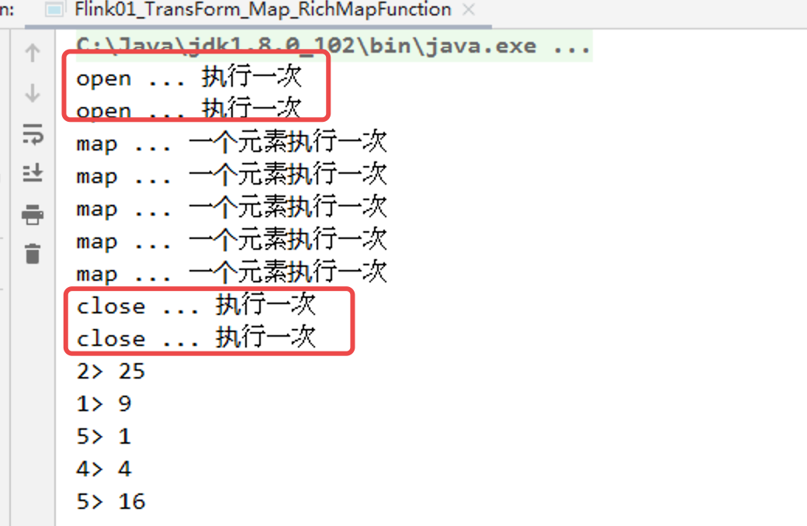

1. 默认生命周期方法, 初始化方法, 在每个并行度上只会被调用一次, 而且先被调用
2. 默认生命周期方法, 最后一个方法, 做一些清理工作, 在每个并行度上只调用一次, 而且是最后被调用
3. getRuntimeContext()方法提供了函数的RuntimeContext的一些信息，例如函数执行的并行度，任务的名字，以及state状态. 开发人员在需要的时候自行调用获取运行时上下文对象.

### flatMap

* 作用

消费一个元素并产生零个或多个元素



* 参数

FlatMapFunction实现类

* 返回

DataStream → DataStream

* 示例
* 匿名内部类写法

*// 新的流存储每个元素的平方和3次方*env  
 .fromElements***(***1, 2, 3, 4, 5***)*** .flatMap***(*new** FlatMapFunction<Integer, Integer>***() {*** @Override  
 **public void** flatMap***(***Integer value, Collector<Integer> out***)* throws** Exception ***{*** out.collect***(***value * value***)***;  
 out.collect***(***value * value * value***)***;  
 ***}  
 })*** .print***()***;

* Lambda表达式写法

env  
 .fromElements***(***1, 2, 3, 4, 5***)*** .flatMap***((***Integer value, Collector<**Integer**> out***)*** -> ***{*** out.collect***(***value * value***)***;  
 out.collect***(***value * value * value***)***;  
 ***})*.returns*(*Types.*INT)*** .print***()***;

说明: 在使用Lambda表达式表达式的时候, 由于泛型擦除的存在, 在运行的时候无法获取泛型的具体类型, 全部当做Object来处理, 及其低效, 所以Flink要求当参数中有泛型的时候, 必须明确指定泛型的类型.

### filter

* 作用

根据指定的规则将满足条件（true）的数据保留，不满足条件(false)的数据丢弃

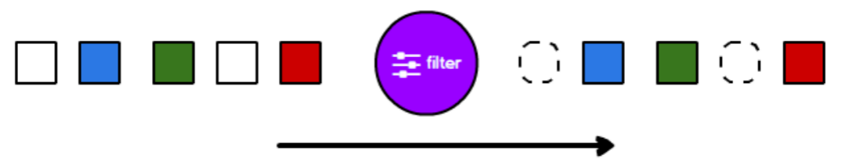

* 参数

FlatMapFunction实现类

* 返回

DataStream → DataStream

* 示例
* 匿名内部类写法

*// 保留偶数, 舍弃奇数*env  
 .fromElements***(***10, 3, 5, 9, 20, 8***)*** .filter***(*new** FilterFunction<Integer>***() {*** @Override  
 **public boolean** filter***(***Integer value***)* throws** Exception ***{* return** value % 2 == 0;  
 ***}  
 })*** .print***()***;

* Lambda表达式写法

env  
 .fromElements***(***10, 3, 5, 9, 20, 8***)*** .filter***(***value -> value % 2 == 0***)*** .print***()***;

### keyBy

* 作用

把流中的数据分到不同的分区中.具有**相同key的元素**会分到同一个分区中.一个分区中可以有多重不同的key.

在内部是使用的**hash分区**来实现的.

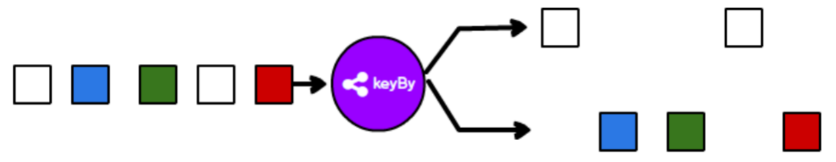

* 参数

Key选择器函数: interface KeySelector<IN, KEY>

**注意:** 什么值**不可以**作为KeySelector的Key:

* 没有覆写hashCode方法的POJO, 而是依赖Object的hashCode. 因为这样分组没有任何的意义: 每个元素都会得到一个独立无二的组. 实际情况是:可以运行, 但是分的组没有意义.
* 任何类型的数组
* 返回

DataStream → KeyedStream

* 示例
* 匿名内部类写法

*// 奇数分一组, 偶数分一组*env  
 .fromElements***(***10, 3, 5, 9, 20, 8***)*** .keyBy***(*new** KeySelector<Integer, String>***() {*** @Override  
 **public** String getKey***(***Integer value***)* throws** Exception ***{* return** value % 2 == 0 ? **"偶数"** : **"奇数"**;  
 ***}  
 })*** .print***()***;  
env.execute***()***;

* Lambda表达式写法

env  
 .fromElements***(***10, 3, 5, 9, 20, 8***)*** .keyBy***(***value -> value % 2 == 0 ? **"偶数"** : **"奇数"*)*** .print***()***;

### shuffle

* 作用

把流中的元素随机打乱. 对同一个组数据, 每次只需得到的结果都不同.

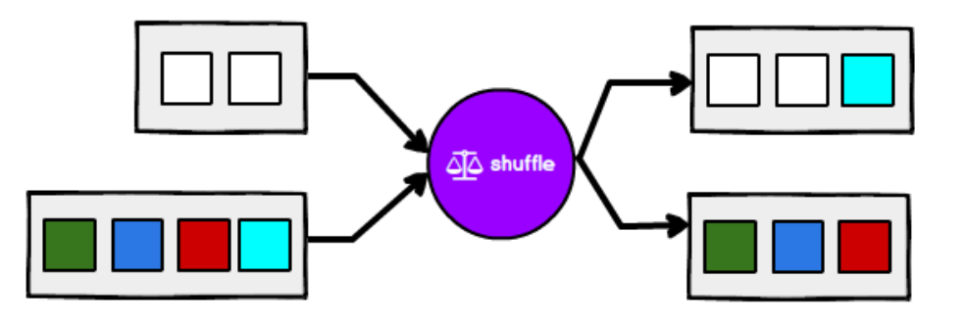

* 参数

无

* 返回

DataStream → DataStream

* 示例

env  
 .fromElements***(***10, 3, 5, 9, 20, 8***)*** .shuffle***()*** .print***()***;  
env.execute***()***;

### split和select

* 作用

在某些情况下，我们需要将数据流根据某些特征拆分成两个或者多个数据流，给不同数据流增加标记以便于从流中取出.

split用于给流中的每个元素添加标记. select用于根据标记取出对应的元素, 组成新的流.

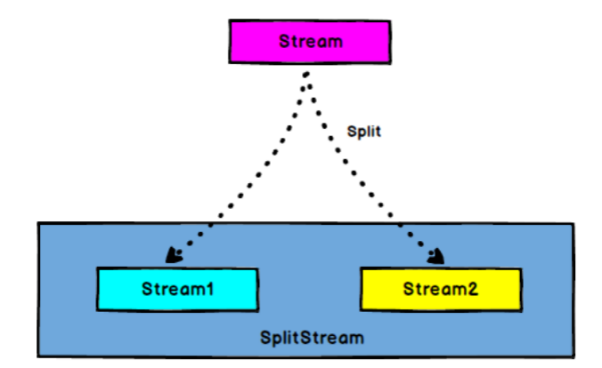

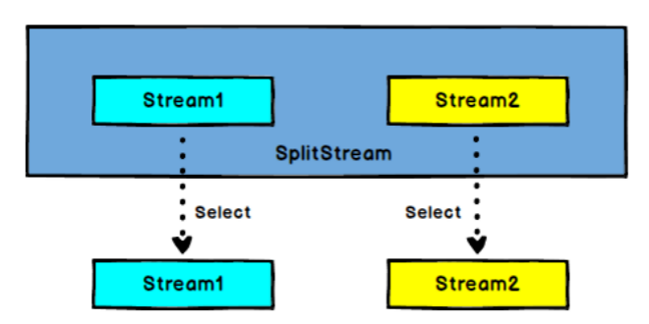

* 参数

split参数: interface OutputSelector<OUT>

select参数: 字符串

* 返回

split: SingleOutputStreamOperator -> SplitStream

slect: SplitStream -> DataStream

* 示例
* 匿名内部类写法

*// 奇数一个流, 偶数一个流*SplitStream<Integer> splitStream = env  
 .fromElements***(***10, 3, 5, 9, 20, 8***)*** .split***(*new** OutputSelector<Integer>***() {*** @Override  
 **public** Iterable<String> select***(***Integer value***) {* return** value % 2 == 0  
 ? Collections.*singletonList****(*"偶数"*)*** : Collections.*singletonList****(*"奇数"*)***;  
 ***}  
 })***;  
splitStream  
 .select***(*"偶数"*)*** .print***(*"偶数"*)***;  
  
splitStream  
 .select***(*"奇数"*)*** .print***(*"奇数"*)***;  
env.execute***()***;

* Lambda表达式写法

*// 奇数一个流, 偶数一个流*SplitStream<Integer> splitStream = env  
 .fromElements***(***10, 3, 5, 9, 20, 8***)*** .split***(***value -> value % 2 == 0  
 ? Collections.*singletonList****(*"偶数"*)*** : Collections.*singletonList****(*"奇数"*))***;  
splitStream  
 .select***(*"偶数"*)*** .print***(*"偶数"*)***;  
  
splitStream  
 .select***(*"奇数"*)*** .print***(*"奇数"*)***;  
env.execute***()***;

### connect

* 作用

在某些情况下，我们需要将两个不同来源的数据流进行连接，实现数据匹配，比如订单支付和第三方交易信息，这两个信息的数据就来自于不同数据源，连接后，将订单支付和第三方交易信息进行对账，此时，才能算真正的支付完成。

Flink中的connect算子可以连接两个保持他们类型的数据流，两个数据流被connect之后，只是被放在了一个同一个流中，内部依然保持各自的数据和形式不发生任何变化，两个流相互独立。

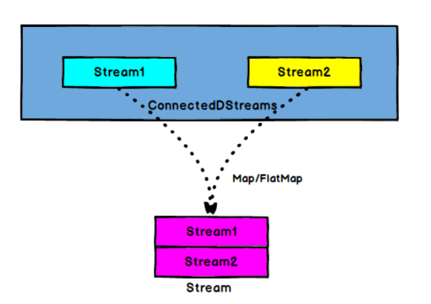

* 参数

另外一个流

* 返回

DataStream[A], DataStream[B] -> ConnectedStreams[A,B]

* 示例

DataStreamSource<Integer> intStream = env.fromElements***(***1, 2, 3, 4, 5***)***;  
DataStreamSource<String> stringStream = env.fromElements***(*"a"**, **"b"**, **"c"*)***;  
*// 把两个流连接在一起: 貌合神离*ConnectedStreams<Integer, String> cs = intStream.connect***(***stringStream***)***;  
cs.getFirstInput***()***.print***(*"first"*)***;  
cs.getSecondInput***()***.print***(*"second"*)***;  
env.execute***()***;

**注意:**

1. 两个流中存储的数据类型可以不同
2. 只是机械的合并在一起, 内部仍然是分离的2个流
3. 只能2个流进行connect, 不能有第3个参与

### union

* 作用

对**两个或者两个以上**的DataStream进行union操作，产生一个包含所有DataStream元素的新DataStream

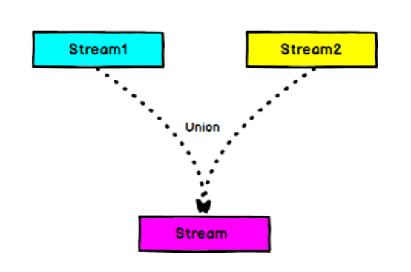

* 参数
* 返回
* 示例

DataStreamSource<Integer> stream1 = env.fromElements***(***1, 2, 3, 4, 5***)***;  
DataStreamSource<Integer> stream2 = env.fromElements***(***10, 20, 30, 40, 50***)***;  
DataStreamSource<Integer> stream3 = env.fromElements***(***100, 200, 300, 400, 500***)***;  
  
*// 把多个流union在一起成为一个流, 这些流中存储的数据类型必须一样: 水乳交融*stream1  
 .union***(***stream2***)*** .union***(***stream3***)*** .print***()***;

* connect与 union 区别：

1. union之前两个流的类型必须是一样，connect可以不一样
2. connect只能操作两个流，union可以操作多个。

### 简单滚动聚合算子

* 常见的滚动聚合算子

sum, min,max

minBy,maxBy

* 作用

KeyedStream的每一个支流做聚合。执行完成后，会将聚合的结果合成一个流返回，所以结果都是DataStream

* 参数

如果流中存储的是POJO或者scala的样例类, 参数使用字段名

如果流中存储的是元组, 参数就是位置(基于0...)

* 返回

KeyedStream -> SingleOutputStreamOperator

* 示例
* 示例1

DataStreamSource<Integer> stream = env.fromElements***(***1, 2, 3, 4, 5***)***;  
KeyedStream<Integer, String> kbStream = stream.keyBy***(***ele -> ele % 2 == 0 ? **"奇数"** : **"偶数"*)***;  
kbStream.sum***(***0***)***.print***(*"sum"*)***;  
kbStream.max***(***0***)***.print***(*"max"*)***;  
kbStream.min***(***0***)***.print***(*"min"*)***;

* 示例2

ArrayList<WaterSensor> waterSensors = **new** ArrayList<>***()***;  
waterSensors.add***(*new** WaterSensor***(*"sensor_1"**, 1607527992000L, 20***))***;  
waterSensors.add***(*new** WaterSensor***(*"sensor_1"**, 1607527994000L, 50***))***;  
waterSensors.add***(*new** WaterSensor***(*"sensor_1"**, 1607527996000L, 30***))***;  
waterSensors.add***(*new** WaterSensor***(*"sensor_2"**, 1607527993000L, 10***))***;  
waterSensors.add***(*new** WaterSensor***(*"sensor_2"**, 1607527995000L, 30***))***;  
  
KeyedStream<WaterSensor, String> kbStream = env  
 .fromCollection***(***waterSensors***)*** .keyBy***(***WaterSensor::getId***)***;  
  
kbStream  
 .sum***(*"vc"*)*** .print***(*"maxBy..."*)***;

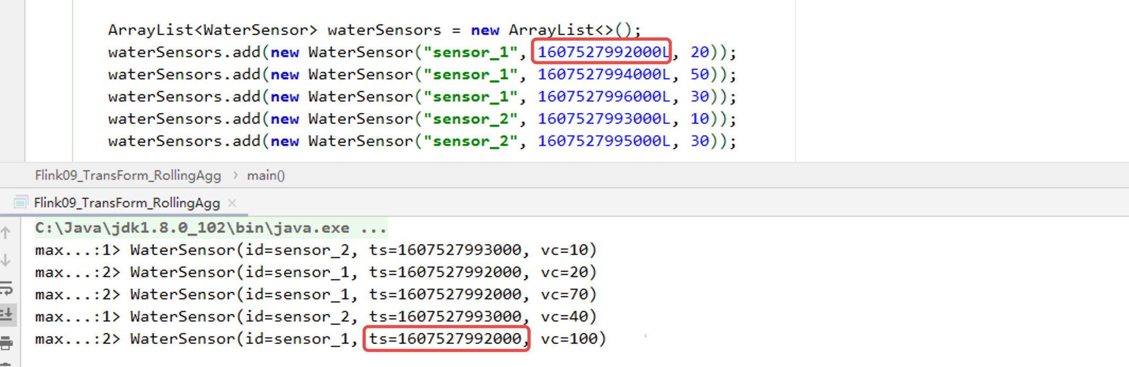

**注意:**

分组聚合后, 理论上只**能取分组字段和聚合结果**, 但是Flink**允许其他的字段**也可以取出来, 其他字段默认情况是取的是这个**组内第一个元素**的字段值

* 示例3:

ArrayList<WaterSensor> waterSensors = **new** ArrayList<>***()***;  
waterSensors.add***(*new** WaterSensor***(*"sensor_1"**, 1607527992000L, 20***))***;  
waterSensors.add***(*new** WaterSensor***(*"sensor_1"**, 1607527994000L, 50***))***;  
waterSensors.add***(*new** WaterSensor***(*"sensor_1"**, 1607527996000L, 50***))***;  
waterSensors.add***(*new** WaterSensor***(*"sensor_2"**, 1607527993000L, 10***))***;  
waterSensors.add***(*new** WaterSensor***(*"sensor_2"**, 1607527995000L, 30***))***;  
  
KeyedStream<WaterSensor, String> kbStream = env  
 .fromCollection***(***waterSensors***)*** .keyBy***(***WaterSensor::getId***)***;  
  
kbStream  
 .maxBy***(*"vc"**, **false*)*** .print***(*"max..."*)***;  
  
env.execute***()***;

**注意:**

maxBy和minBy可以指定当出现相同值的时候,其他字段**是否取第一个**. true表示取第一个, false表示取最后一个.

### reduce

* 作用

一个分组数据流的聚合操作，合并当前的元素和上次聚合的结果，产生一个新的值，返回的流中包含每一次聚合的结果，而不是只返回最后一次聚合的最终结果。

为什么还要把中间值也保存下来? 考虑流式数据的特点: 没有终点, 也就没有最终的概念了. 任何一个中间的聚合结果都是值!

* 参数

interface ReduceFunction<T>

* 返回

KeyedStream -> SingleOutputStreamOperator

* 示例
* 匿名内部类写法

ArrayList<WaterSensor> waterSensors = **new** ArrayList<>***()***;  
waterSensors.add***(*new** WaterSensor***(*"sensor_1"**, 1607527992000L, 20***))***;  
waterSensors.add***(*new** WaterSensor***(*"sensor_1"**, 1607527994000L, 50***))***;  
waterSensors.add***(*new** WaterSensor***(*"sensor_1"**, 1607527996000L, 50***))***;  
waterSensors.add***(*new** WaterSensor***(*"sensor_2"**, 1607527993000L, 10***))***;  
waterSensors.add***(*new** WaterSensor***(*"sensor_2"**, 1607527995000L, 30***))***;  
  
KeyedStream<WaterSensor, String> kbStream = env  
 .fromCollection***(***waterSensors***)*** .keyBy***(***WaterSensor::getId***)***;  
  
kbStream  
 .reduce***(*new** ReduceFunction<WaterSensor>***() {*** @Override  
 **public** WaterSensor reduce***(***WaterSensor value1, WaterSensor value2***)* throws** Exception ***{*** System.***out***.println***(*"reducer function ..."*)***;  
 **return new** WaterSensor***(***value1.getId***()***, value1.getTs***()***, value1.getVc***()*** + value2.getVc***())***;  
 ***}  
 })*** .print***(*"reduce..."*)***;  
  
env.execute***()***;

* Lambda表达式写法

kbStream  
 .reduce***((***value1, value2***)*** -> ***{*** System.***out***.println***(*"reducer function ..."*)***;  
 **return new** WaterSensor***(***value1.getId***()***, value1.getTs***()***, value1.getVc***()*** + value2.getVc***())***;  
 ***})*** .print***(*"reduce..."*)***;

* 注意:

1. 聚合后结果的类型, 必须和原来流中元素的**类型保持一致**!

### process

* 作用

process算子在Flink算是一个比较底层的算子, 很多类型的流上都可以调用, 可以从流中获取更多的信息(不仅仅数据本身)

* 示例1: 在keyBy之前的流上使用

env  
 .fromCollection***(***waterSensors***)*** .process***(*new ProcessFunction**<WaterSensor, Tuple2<String, Integer>>***() {*** @Override  
 **public void** processElement***(***WaterSensor value,  
 Context ctx,  
 Collector<Tuple2<String, Integer>> out***)* throws** Exception ***{*** out.collect***(*new** Tuple2<>***(***value.getId***()***, value.getVc***()))***;  
 ***}  
 })*** .print***()***;

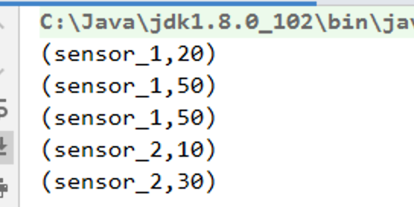

* 示例2: 在keyBy之后的流上使用

env  
 .fromCollection***(***waterSensors***)*** .keyBy***(***WaterSensor::getId***)*** .process***(*new KeyedProcessFunction**<String, WaterSensor, Tuple2<String, Integer>>***() {*** @Override  
 **public void** processElement***(***WaterSensor value, Context ctx, Collector<Tuple2<String, Integer>> out***)* throws** Exception ***{*** out.collect***(*new** Tuple2<>***(*"key是:"** + ctx.getCurrentKey***()***, value.getVc***()))***;  
 ***}  
 })*** .print***()***;

## Sink

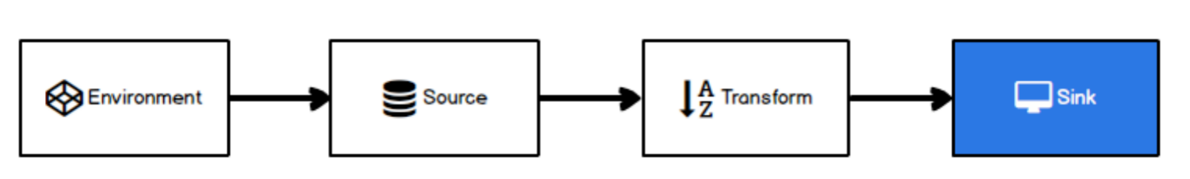

Sink有下沉的意思，在Flink中所谓的Sink其实可以表示为将数据存储起来的意思，也可以将范围扩大，表示将处理完的数据发送到指定的存储系统的输出操作.

之前我们一直在使用的print方法其实就是一种Sink

**public** DataStreamSink<T> print***(***String sinkIdentifier***) {*** PrintSinkFunction<T> printFunction = **new** PrintSinkFunction<>***(***sinkIdentifier, **false*)***;  
 **return** addSink***(***printFunction***)***.name***(*"Print to Std. Out"*)***;  
***}***

Flink内置了一些Sink, 除此之外的Sink需要用户自定义!

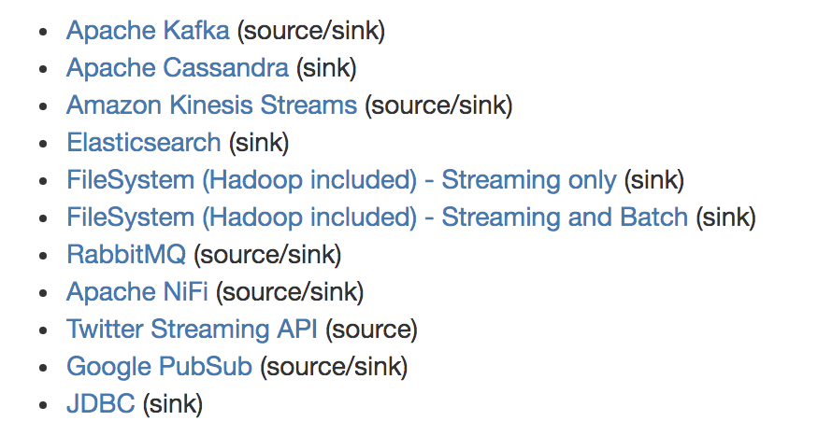

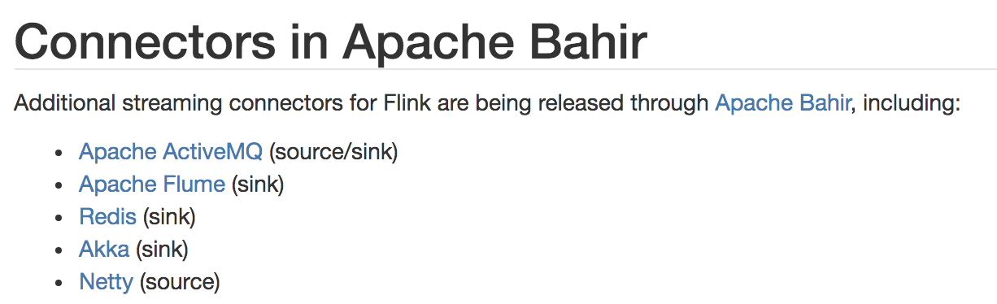

### KafkaSink

* 添加Kafka Connector依赖

<dependency>  
 <groupId>org.apache.flink</groupId>  
 <artifactId>flink-connector-kafka_2.11</artifactId>  
 <version>1.11.2</version>  
</dependency>

<dependency>  
 <groupId>com.alibaba</groupId>  
 <artifactId>fastjson</artifactId>  
 <version>1.2.75</version>  
</dependency>

* 启动Kafka集群
* Sink到Kafka的示例代码

**package** com.atguigu.flink.java.chapter_5.sink;  
  
**import** com.alibaba.fastjson.JSON;  
**import** com.atguigu.flink.java.chapter_5.WaterSensor;  
**import** org.apache.flink.api.common.serialization.SimpleStringSchema;  
**import** org.apache.flink.streaming.api.environment.StreamExecutionEnvironment;  
**import** org.apache.flink.streaming.connectors.kafka.FlinkKafkaProducer;  
  
**import** java.util.ArrayList;  
  
*/**  
 \** ***@Author*** *lizhenchao@atguigu.cn  
 \** ***@Date*** *2020/12/10 14:46  
 */***public class** Flink01_Sink_Kafka ***{* public static void** main***(***String***[]*** args***)* throws** Exception ***{*** ArrayList<WaterSensor> waterSensors = **new** ArrayList<>***()***;  
 waterSensors.add***(*new** WaterSensor***(*"sensor_1"**, 1607527992000L, 20***))***;  
 waterSensors.add***(*new** WaterSensor***(*"sensor_1"**, 1607527994000L, 50***))***;  
 waterSensors.add***(*new** WaterSensor***(*"sensor_1"**, 1607527996000L, 50***))***;  
 waterSensors.add***(*new** WaterSensor***(*"sensor_2"**, 1607527993000L, 10***))***;  
 waterSensors.add***(*new** WaterSensor***(*"sensor_2"**, 1607527995000L, 30***))***;  
  
 StreamExecutionEnvironment env = StreamExecutionEnvironment.*getExecutionEnvironment****()***.setParallelism***(***1***)***;  
 env  
 .fromCollection***(***waterSensors***)*** .map***(***JSON::*toJSONString****)*** .addSink***(*new** FlinkKafkaProducer<String>***(*"hadoop102:9092"**, **"topic_sensor"**, **new** SimpleStringSchema***()))***;  
  
  
 env.execute***()***;  
 ***}  
}***

* 在linux启动一个消费者, 查看是否收到数据

bin/kafka-console-consumer.sh --bootstrap-server hadoop102:9092 --topic topic_sensor

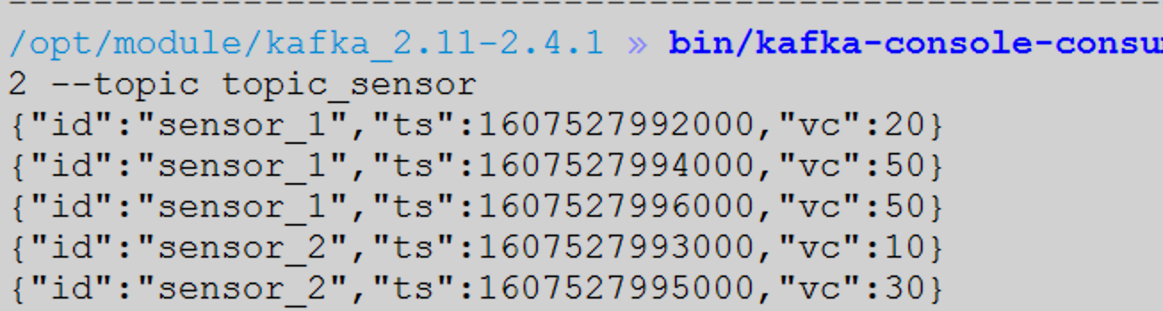

### RedisSink

* 添加Redis Connector依赖

<!-- https://mvnrepository.com/artifact/org.apache.flink/flink-connector-redis -->

<dependency>

<groupId>org.apache.flink</groupId>

<artifactId>flink-connector-redis_2.11</artifactId>

<version>1.1.5</version>

</dependency>

* 启动Redis服务器
* Sink到Redis的示例代码

**package** com.atguigu.flink.java.chapter_5.sink;  
  
**import** com.alibaba.fastjson.JSON;  
**import** com.atguigu.flink.java.chapter_5.WaterSensor;  
**import** org.apache.flink.streaming.api.environment.StreamExecutionEnvironment;  
**import** org.apache.flink.streaming.connectors.redis.RedisSink;  
**import** org.apache.flink.streaming.connectors.redis.common.config.FlinkJedisPoolConfig;  
**import** org.apache.flink.streaming.connectors.redis.common.mapper.RedisCommand;  
**import** org.apache.flink.streaming.connectors.redis.common.mapper.RedisCommandDescription;  
**import** org.apache.flink.streaming.connectors.redis.common.mapper.RedisMapper;  
  
**import** java.util.ArrayList;  
  
*/**  
 \** ***@Author*** *lizhenchao@atguigu.cn  
 \** ***@Date*** *2020/12/10 14:46  
 */***public class** Flink02_Sink_Redis ***{* public static void** main***(***String***[]*** args***)* throws** Exception ***{*** ArrayList<WaterSensor> waterSensors = **new** ArrayList<>***()***;  
 waterSensors.add***(*new** WaterSensor***(*"sensor_1"**, 1607527992000L, 20***))***;  
 waterSensors.add***(*new** WaterSensor***(*"sensor_1"**, 1607527994000L, 50***))***;  
 waterSensors.add***(*new** WaterSensor***(*"sensor_1"**, 1607527996000L, 50***))***;  
 waterSensors.add***(*new** WaterSensor***(*"sensor_2"**, 1607527993000L, 10***))***;  
 waterSensors.add***(*new** WaterSensor***(*"sensor_2"**, 1607527995000L, 30***))***;  
  
 *// 连接到Redis的配置* FlinkJedisPoolConfig redisConfig = **new** FlinkJedisPoolConfig.Builder***()*** .setHost***(*"hadoop102"*)*** .setPort***(***6379***)*** .setMaxTotal***(***100***)*** .setTimeout***(***1000 * 10***)*** .build***()***;  
 StreamExecutionEnvironment env = StreamExecutionEnvironment.*getExecutionEnvironment****()***.setParallelism***(***1***)***;  
 env  
 .fromCollection***(***waterSensors***)*** .addSink***(*new** RedisSink<>***(***redisConfig, **new** RedisMapper<WaterSensor>***() {*** */*  
 key value(hash)  
 "sensor" field value  
 sensor_1 {"id":"sensor_1","ts":1607527992000,"vc":20}  
 ... ...  
 */* @Override  
 **public** RedisCommandDescription getCommandDescription***() {*** *// 返回存在Redis中的数据类型 存储的是Hash, 第二个参数是外面的key* **return new** RedisCommandDescription***(***RedisCommand.***HSET***, **"sensor"*)***;  
 ***}*** @Override  
 **public** String getKeyFromData***(***WaterSensor data***) {*** *// 从数据中获取Key: Hash的Key* **return** data.getId***()***;  
 ***}*** @Override  
 **public** String getValueFromData***(***WaterSensor data***) {*** *// 从数据中获取Value: Hash的value* **return** JSON.*toJSONString****(***data***)***;  
 ***}  
 }))***;  
  
 env.execute***()***;  
 ***}  
}***

* Redis查看是否收到数据

redis-cli --raw

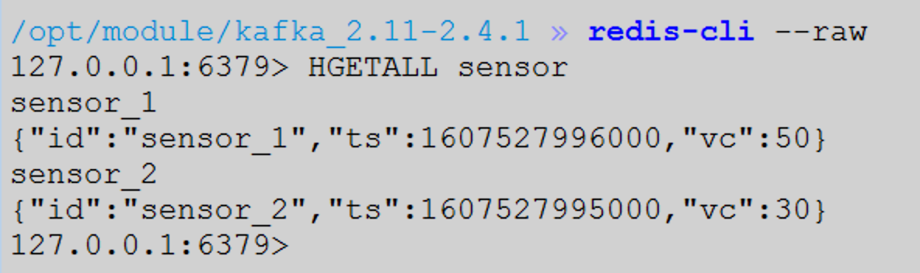

**注意:**

发送了5条数据, redis中只有2条数据. 原因是hash的field的重复了, 后面的会把前面的覆盖掉

### ElasticsearchSink

* 添加Elasticsearch Connector依赖

<!-- https://mvnrepository.com/artifact/org.apache.flink/flink-connector-elasticsearch6 -->

<dependency>

<groupId>org.apache.flink</groupId>

<artifactId>flink-connector-elasticsearch6_2.12</artifactId>

<version>1.11.2</version>

</dependency>

* 启动Elasticsearch集群
* Sink到Elasticsearch的示例代码

**package** com.atguigu.flink.java.chapter_5.sink;  
  
**import** com.alibaba.fastjson.JSON;  
**import** com.atguigu.flink.java.chapter_5.WaterSensor;  
**import** org.apache.flink.api.common.functions.RuntimeContext;  
**import** org.apache.flink.streaming.api.environment.StreamExecutionEnvironment;  
**import** org.apache.flink.streaming.connectors.elasticsearch.ElasticsearchSinkFunction;  
**import** org.apache.flink.streaming.connectors.elasticsearch.RequestIndexer;  
**import** org.apache.flink.streaming.connectors.elasticsearch6.ElasticsearchSink;  
**import** org.apache.http.HttpHost;  
**import** org.elasticsearch.action.index.IndexRequest;  
**import** org.elasticsearch.client.Requests;  
**import** org.elasticsearch.common.xcontent.XContentType;  
  
**import** java.util.ArrayList;  
**import** java.util.Arrays;  
**import** java.util.List;  
  
*/**  
 \** ***@Author*** *lizhenchao@atguigu.cn  
 \** ***@Date*** *2020/12/10 14:46  
 */***public class** Flink03_Sink_ES ***{* public static void** main***(***String***[]*** args***)* throws** Exception ***{*** ArrayList<WaterSensor> waterSensors = **new** ArrayList<>***()***;  
 waterSensors.add***(*new** WaterSensor***(*"sensor_1"**, 1607527992000L, 20***))***;  
 waterSensors.add***(*new** WaterSensor***(*"sensor_1"**, 1607527994000L, 50***))***;  
 waterSensors.add***(*new** WaterSensor***(*"sensor_1"**, 1607527996000L, 50***))***;  
 waterSensors.add***(*new** WaterSensor***(*"sensor_2"**, 1607527993000L, 10***))***;  
 waterSensors.add***(*new** WaterSensor***(*"sensor_2"**, 1607527995000L, 30***))***;  
  
 List<HttpHost> esHosts = Arrays.*asList****(* new** HttpHost***(*"hadoop102"**, 9200***)***,  
 **new** HttpHost***(*"hadoop103"**, 9200***)***,  
 **new** HttpHost***(*"hadoop104"**, 9200***))***;  
 StreamExecutionEnvironment env = StreamExecutionEnvironment.*getExecutionEnvironment****()***.setParallelism***(***1***)***;  
 env  
 .fromCollection***(***waterSensors***)*** .addSink***(*new** ElasticsearchSink.Builder<WaterSensor>***(***esHosts, **new** ElasticsearchSinkFunction<WaterSensor>***() {*** @Override  
 **public void** process***(***WaterSensor element, RuntimeContext ctx, RequestIndexer indexer***) {*** *// 1. 创建es写入请求* IndexRequest request = Requests  
 .*indexRequest****(*"sensor"*)*** .type***(*"_doc"*)*** .id***(***element.getId***())*** .source***(***JSON.*toJSONString****(***element***)***, XContentType.***JSON)***;  
 *// 2. 写入到es* indexer.add***(***request***)***;  
 ***}  
 })***.build***())***;  
  
 env.execute***()***;  
 ***}  
}***

* Elasticsearch查看是否收到数据

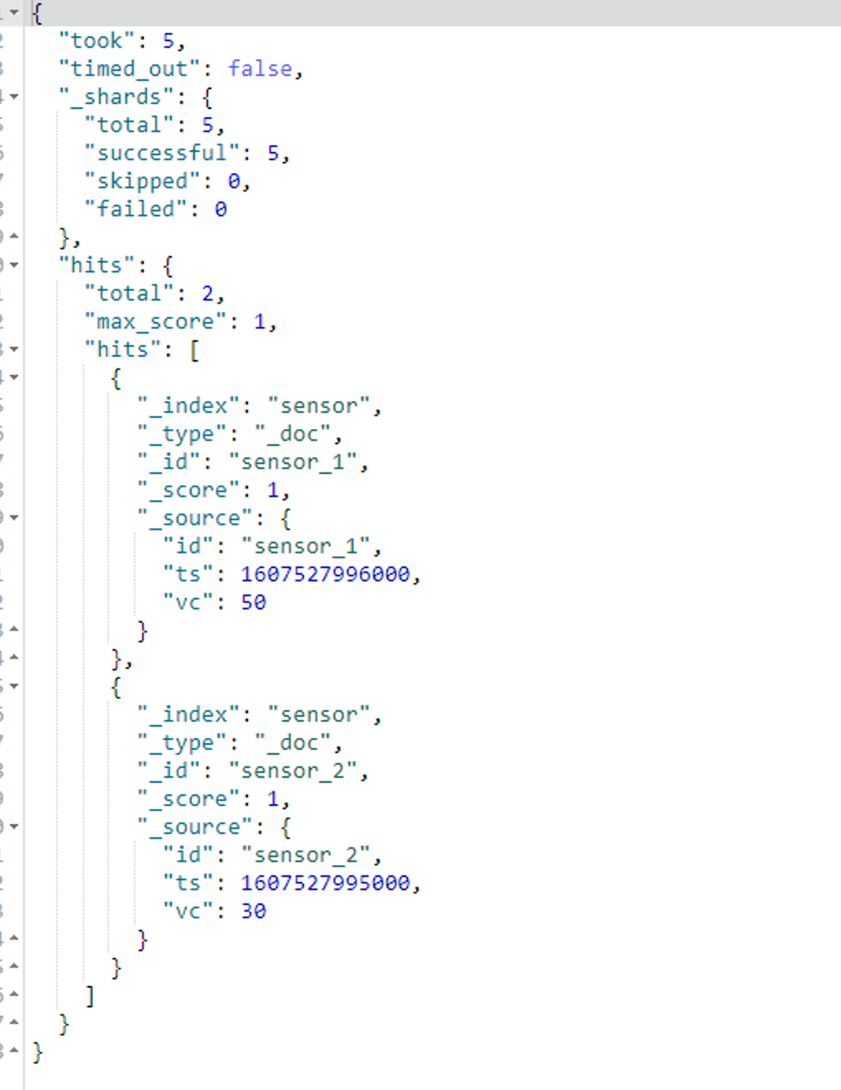

* 注意

如果出现如下错误:



添加log4j2的依赖:

<dependency>  
 <groupId>org.apache.logging.log4j</groupId>  
 <artifactId>log4j-to-slf4j</artifactId>  
 <version>2.14.0</version>  
</dependency>

### 自定义Sink

如果Flink没有提供给我们可以直接使用的连接器，那我们如果想将数据存储到我们自己的存储设备中，怎么办？

我们自定义一个到Mysql的Sink

* 在mysql中创建数据库和表

create database test;

CREATE TABLE `sensor` (

`id` varchar(20) NOT NULL,

`ts` bigint(20) NOT NULL,

`vc` int(11) NOT NULL,

PRIMARY KEY (`id`,`ts`)

) ENGINE=InnoDB DEFAULT CHARSET=utf8;

* 导入Mysql驱动

<dependency>  
 <groupId>mysql</groupId>  
 <artifactId>mysql-connector-java</artifactId>  
 <version>5.1.49</version>  
</dependency>

* 写到Mysql的自定义Sink示例代码

**package** com.atguigu.flink.java.chapter_5.sink;  
  
**import** com.atguigu.flink.java.chapter_5.WaterSensor;  
**import** org.apache.flink.configuration.Configuration;  
**import** org.apache.flink.streaming.api.environment.StreamExecutionEnvironment;  
**import** org.apache.flink.streaming.api.functions.sink.RichSinkFunction;  
  
**import** java.sql.Connection;  
**import** java.sql.DriverManager;  
**import** java.sql.PreparedStatement;  
**import** java.util.ArrayList;  
  
*/**  
 \** ***@Author*** *lizhenchao@atguigu.cn  
 \** ***@Date*** *2020/12/10 14:46  
 */***public class** Flink04_Sink_Custom ***{* public static void** main***(***String***[]*** args***)* throws** Exception ***{*** ArrayList<WaterSensor> waterSensors = **new** ArrayList<>***()***;  
 waterSensors.add***(*new** WaterSensor***(*"sensor_1"**, 1607527992000L, 20***))***;  
 waterSensors.add***(*new** WaterSensor***(*"sensor_1"**, 1607527994000L, 50***))***;  
 waterSensors.add***(*new** WaterSensor***(*"sensor_1"**, 1607527996000L, 50***))***;  
 waterSensors.add***(*new** WaterSensor***(*"sensor_2"**, 1607527993000L, 10***))***;  
 waterSensors.add***(*new** WaterSensor***(*"sensor_2"**, 1607527995000L, 30***))***;  
  
 StreamExecutionEnvironment env = StreamExecutionEnvironment.*getExecutionEnvironment****()***.setParallelism***(***1***)***;  
 env.fromCollection***(***waterSensors***)*** .addSink***(*new** RichSinkFunction<WaterSensor>***() {* private** PreparedStatement **ps**;  
 **private** Connection **conn**;  
  
 @Override  
 **public void** open***(***Configuration parameters***)* throws** Exception ***{* conn** = DriverManager.*getConnection****(*"jdbc:mysql://hadoop102:3306/test?useSSL=false"**, **"root"**, **"aaaaaa"*)***;  
 **ps** = **conn**.prepareStatement***(*"insert into sensor values*(*?, ?, ?*)*"*)***;  
 ***}*** @Override  
 **public void** close***()* throws** Exception ***{* ps**.close***()***;  
 **conn**.close***()***;  
 ***}*** @Override  
 **public void** invoke***(***WaterSensor value, Context context***)* throws** Exception ***{* ps**.setString***(***1, value.getId***())***;  
 **ps**.setLong***(***2, value.getTs***())***;  
 **ps**.setInt***(***3, value.getVc***())***;  
 **ps**.execute***()***;  
 ***}  
 })***;  
  
  
 env.execute***()***;  
 ***}  
}***

# Flink流处理核心编程实战

## 基于埋点日志数据的网络流量统计

## 市场营销商业指标统计分析

## 页面广告分析

## 订单支付实时监控

# Flink高阶编程

# Flink高阶编程实战